

**PROJETO INTEGRADOR**

**SISTEMA GERENCIADOR DE ARQUIVOS DE PROJETO**

**2024.1**

**Trabalho de conclusão de curso apresentado à Faculdade de Tecnologia Senac Rio como requisito para obtenção de aprovação no Curso Superior de Tecnologia em Análise e Desenvolvimento de Sistemas**

**RIO DE JANEIRO**

**2024**

**Resumo**

O presente trabalho tem como propósito apresentar um estudo detalhado sobre o desenvolvimento de um Sistema Gerenciador de Arquivos de Projeto, elaborado no âmbito do curso de Análise e Desenvolvimento de Sistemas. O principal objetivo é a criação de um protótipo destinado ao uso tanto em estações de trabalho quanto em dispositivos móveis.

O desenvolvimento realizado permitiu uma reflexão aprofundada acerca de como um Sistema Gerenciador de Arquivos de Projeto pode beneficiar a empresa G+P na supervisão de seus projetos e na gestão de licitações de empresas externas interessadas em participar de seus empreendimentos. O protótipo desenvolvido inclui as interfaces e funcionalidades voltadas para diferentes usuários: o administrador da plataforma, os funcionários da G+P que necessitam acessar os projetos, e as empresas externas que estão em processo de licitação ou que já estão envolvidas nos projetos.

**Palavras-chave:** Projeto de graduação, Sistema Gerenciador de Arquivos, Gestão de Projetos.

**Título:** Projeto Integrador - Sistema Gerenciador de Arquivos de Projeto

**Nome dos docentes Orientadores:**

Anderson Fernandes Pereira dos Santos

Filipe Ancelmo Saramago

Gabriela Silveira Barbosa

Priscila Seixas da Costa

**Introdução 5**

**1. Documento de visão do sistema 6**

**2. Benchmark 8**

**3. Personas 16**

**4. Jornada do usuário 19**

**5. Documento de especificação de requisitos 21**

**6. Diagramas de casos de uso 29**

**7. Documento de especificação de caso de uso 30**

**8. Wireframes de baixa fidelidade de cada funcionalidade 35**

**9. Wireframes de alta fidelidade de cada funcionalidade 38**

**10. Diagrama de atividades 41**

**11. Diagrama de classes 47**

**12. Diagrama de sequência das principais funcionalidade 49**

**13. Diagrama de estados das classes mais importantes do sistema 51**

**14. Diagrama de banco de dados 52**

**15. Dicionário de dados 53**

**16. Scripts de consulta das classes repository 60**

**17. Diagrama de Gantt do Project 66**

**18. Scripts de população das tabelas 67**

**19. Guia de estilos 74**

**20. Análise de características de usabilidade 75**

**21. Mapa de navegação - único para todos 76**

**22. Print das telas funcionais implementadas 77**

**23. Métricas e testes do software 78**

**24. Arquitetura do sistema 79**

**25. Lista de endpoints do sistema 79**

**26. Estrutura do projeto front-end 85**

**27. Estrutura do projeto back-end NestJS 92**

**28. Manual de acesso da aplicação por perfil 94**

**29. Manual de instalação do sistema 95**

**30. Especificação de configuração do serviços 96**

# Introdução

Este relatório documenta todos os artefatos produzidos pelos grupos I, II, III, IV, V, VI e VII das unidades curriculares do Projeto Integrador do ano 2024 no primeiro semestre. Todos os artefatos produzidos foram necessários para criar o sistema Sistema Gerenciador de Arquivos de Projeto, representando o conjunto de disciplinas e habilidades utilizadas para modelar o negócio, analisar os requisitos, analisar e definir a arquitetura do sistema. Todo esforço conjunto desses grupos de alunos e professores representa a atividade de Análise e Desenvolvimento de Sistemas utilizando todas as disciplinas necessárias a todas as fases do projeto. Todos os artefatos apresentados serão encontrados no Jira. Esses artefatos foram divididos em histórias, tarefas e subtarefas para os alunos dos módulos 2, 3, 4, 5 de Análise e Desenvolvimento de Sistemas.

# Documento de visão do sistema

## Contexto

O processo da empresa G+P para o envio de documentos para construtoras durante processos de concorrência é manual e ineficiente, com envio de diversos anexos por e-mail, gerando confusão, erros e falta de segurança.

## Solução de Proposta

O sistema de gerenciamento de arquivos deve oferecer as seguintes funcionalidades:

* **Armazenamento centralizado:** Todos os documentos relacionados às concorrências e orçamento serão armazenados em um único local.
* **Criação de pastas e subpastas:** Possibilidade de criar pastas e subpastas personalizadas para organizar os documentos.
* **Compartilhamento seguro:** Compartilhamento de links seguros com as construtoras, permitindo que visualizem e façam o download dos documentos sem a necessidade de anexos por e-mail.
* **Controle de acesso:** Definição de permissões de acesso para cada construtora, controlando quem pode visualizar, baixar, editar e excluir os documentos.
* **Integração com o sistema de e-mails da empresa:** Envio automático de e-mails com os links de acesso aos documentos para as construtoras.
* **Relatórios de acesso:** Geração de relatórios detalhados sobre o acesso dos documentos.

## Benefícios Esperados

O novo sistema de gerenciamento de arquivos proporcionará os seguintes benefícios:

* **Maior organização e precisão:** Redução de erros e falhas no processo de envio de documentos.
* **Facilidade de acesso e segurança:** Acesso rápido e seguro aos documentos por parte das construtoras.
* **Eficiência e profissionalismo:** Automação do processo, demonstrando profissionalismo e organização na comunicação com as construtoras..
* **Melhoria da imagem da empresa:** Aumento da confiança e do reconhecimento da empresa no mercado.

## Requisitos Adicionais para Orçamento e Concorrência

* **Lista Mestra:** Criar e gerenciar uma lista centralizada que registre todos os arquivos enviados, seus destinatários (construtoras), datas de envio e outros detalhes relevantes.
* **Filtros e Agrupamentos:** Implementar filtros e opções de agrupamento para facilitar a busca e seleção de arquivos por tipo, disciplina, cliente, data de envio, status, etc.
* **Permissões e Segurança:** Definir permissões granulares de acesso para cada usuário ou grupo de usuários, controlando quem pode visualizar, baixar, editar, excluir e compartilhar os arquivos. Implementar medidas de segurança robustas, como criptografia de dados e controle de acesso granular.
* **Integração com BI:** Verificar a possibilidade de integrar ferramentas de Business Intelligence (BI) para permitir a análise de dados sem a necessidade de fazer o download do arquivo.
* **Personalização da Estrutura de Pastas:** Permitir a personalização da estrutura de pastas para atender às necessidades específicas dos setores de Orçamento e Concorrência (por ano, empresa, obra, disciplina, tipo de documento, fase da concorrência, etc.).

## Considerações Adicionais

* **Processo de Contato:** Integrar o sistema com ferramentas de e-mail e workflow para automatizar o processo de contato com as construtoras e envio de notificações.
* **Versão e Controle de Mudanças:** Implementar um sistema de controle de versão para acompanhar as alterações nos documentos e garantir a rastreabilidade.
* **Suporte Multiplataforma:** Assegurar que o sistema seja acessível em diferentes dispositivos, como computadores, tablets e smartphones.

# Benchmark

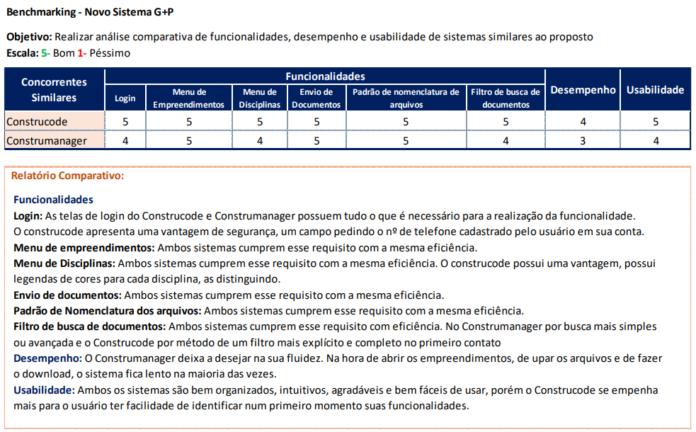

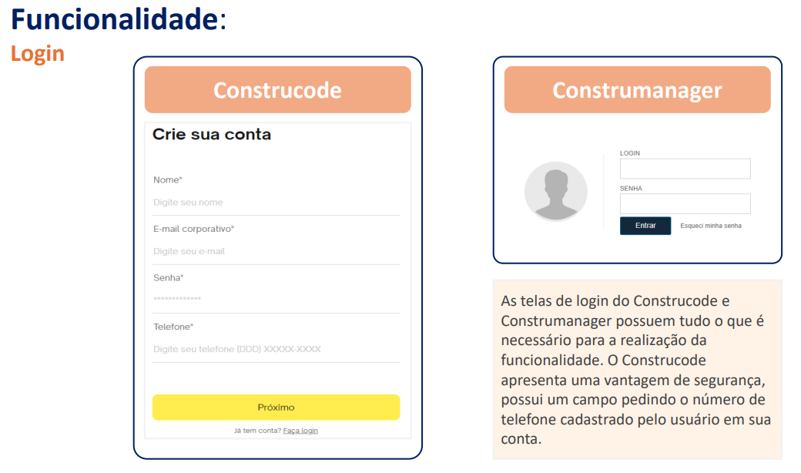

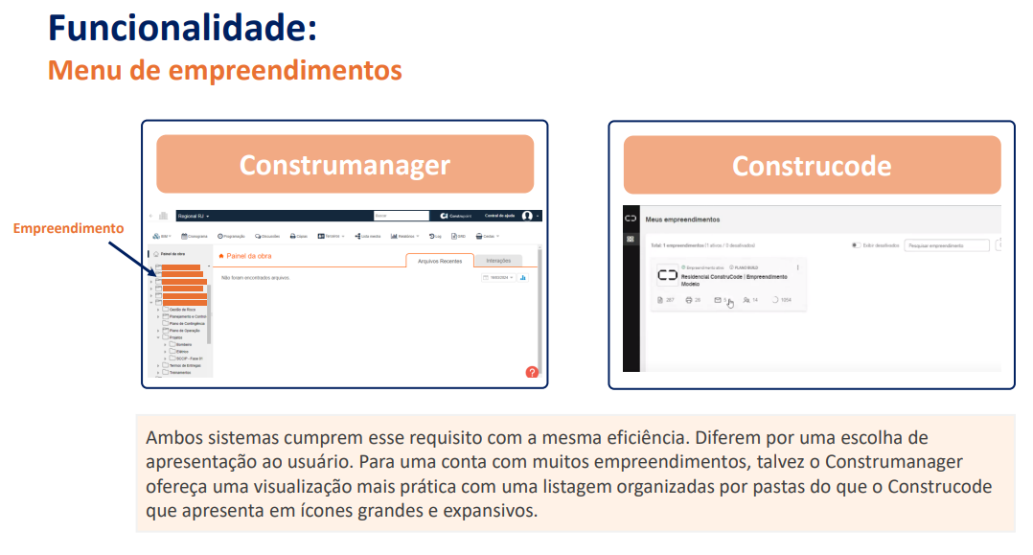

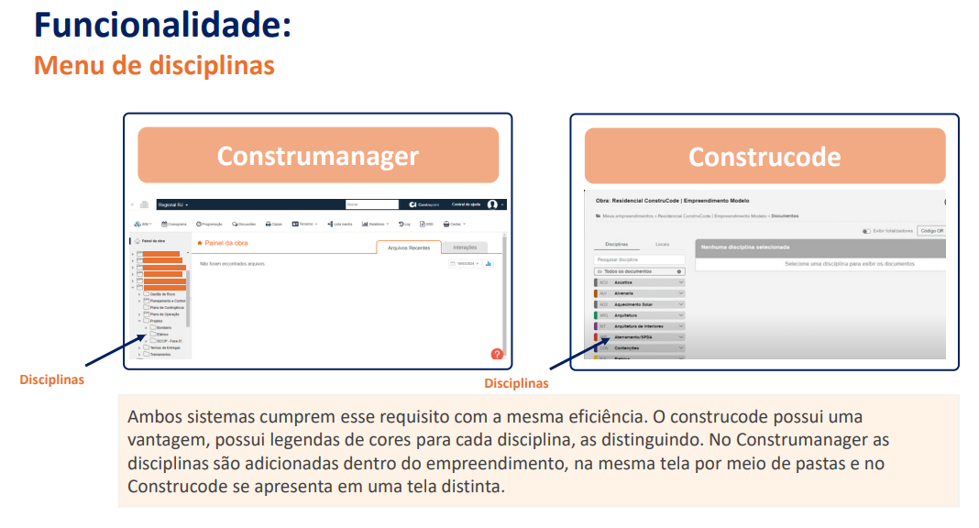

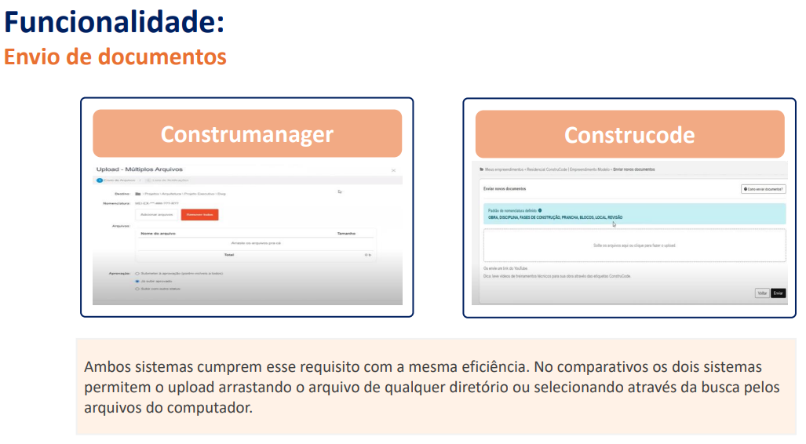

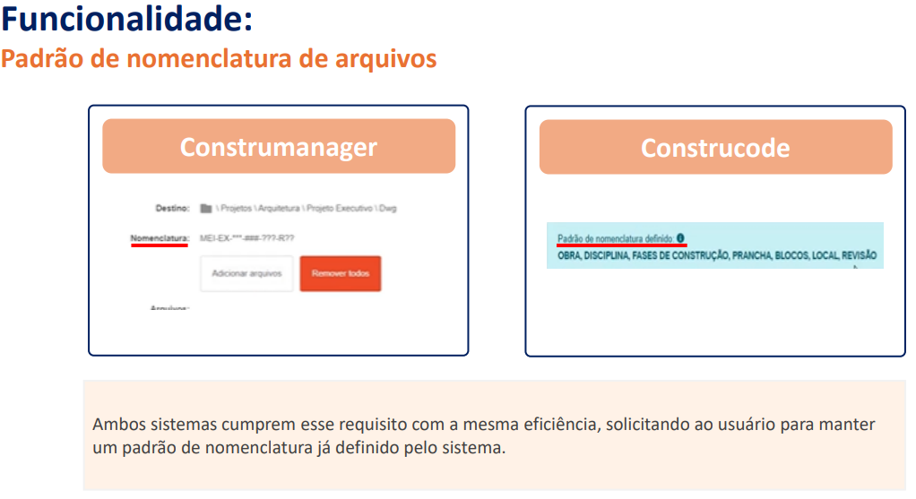

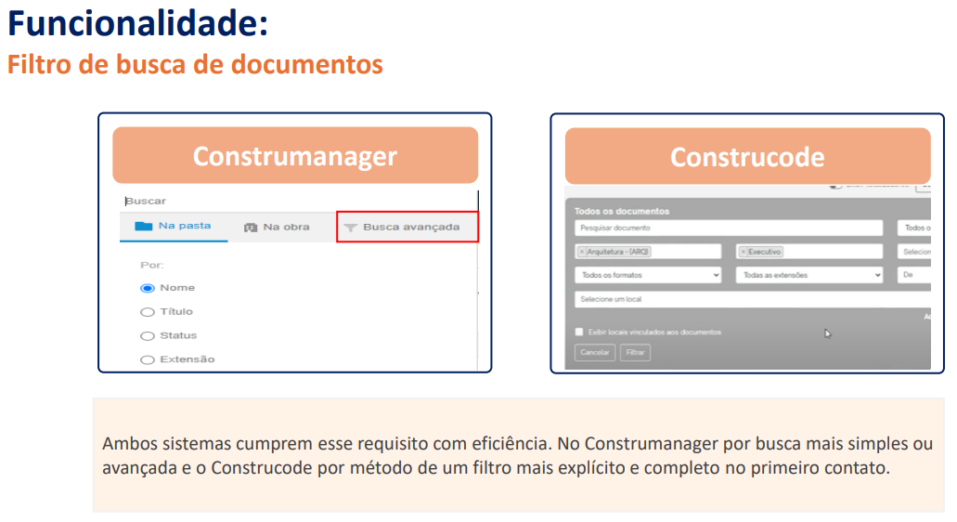

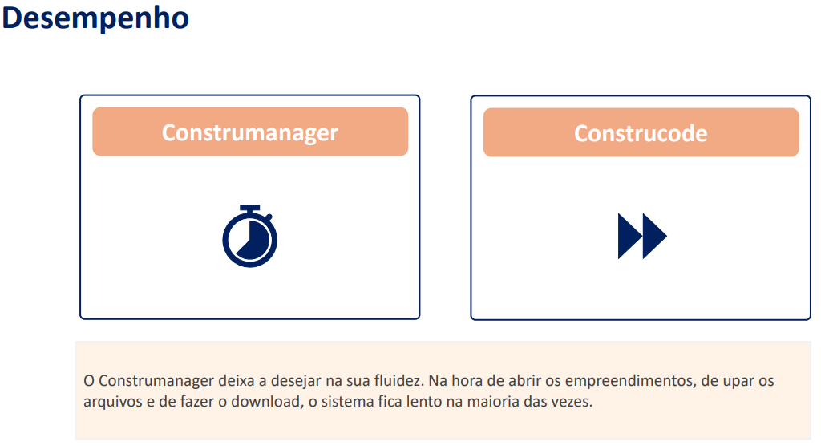

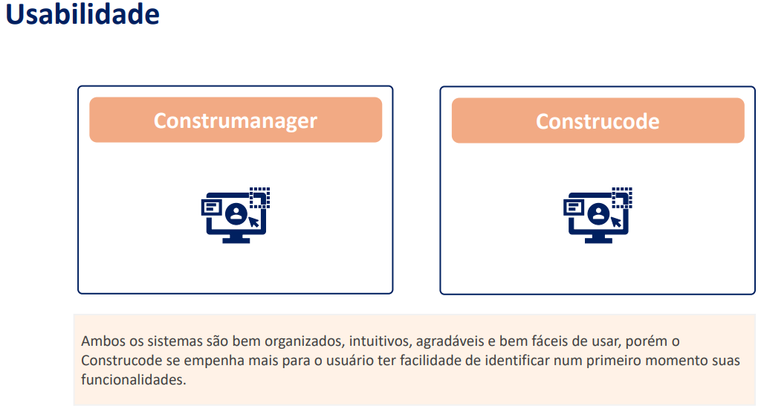

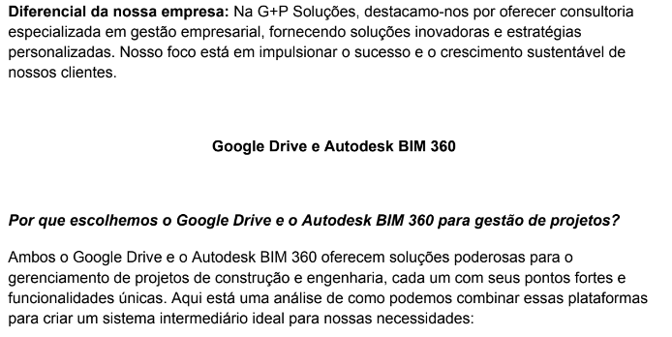

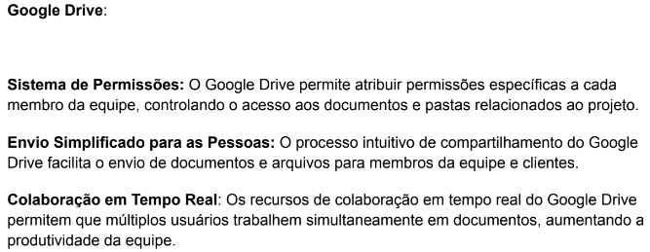

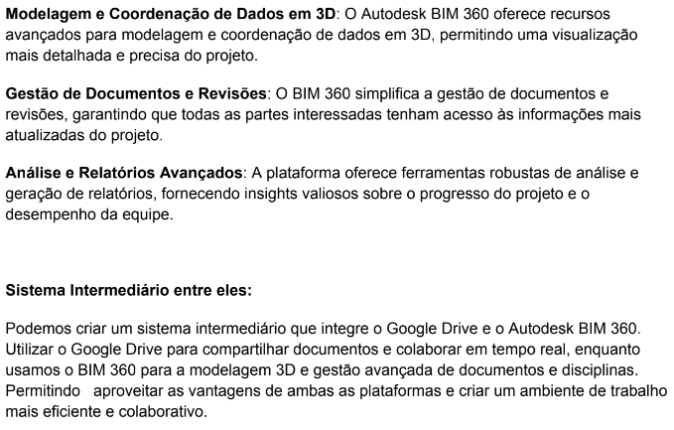

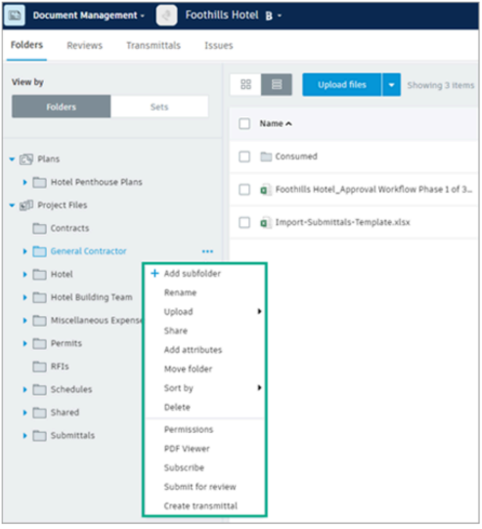

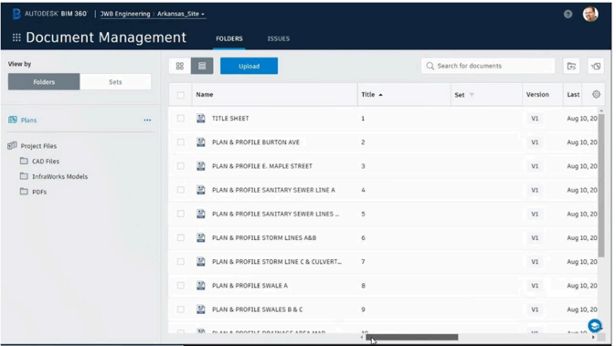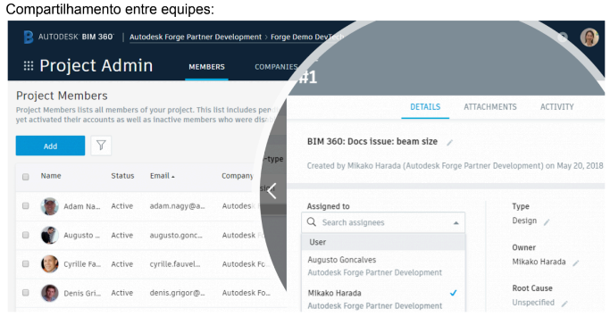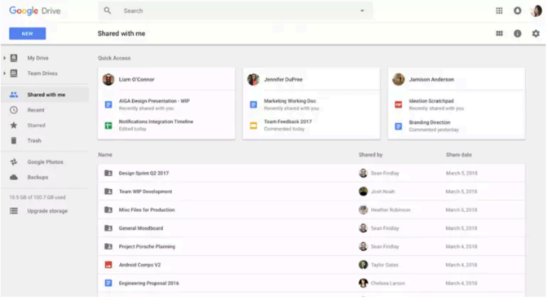

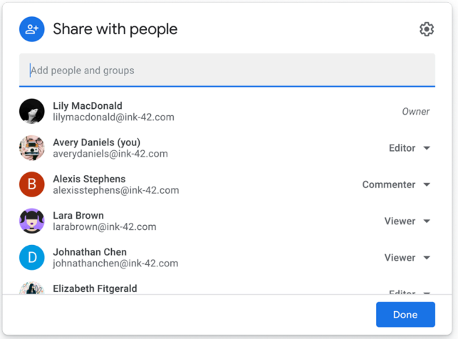

# Personas

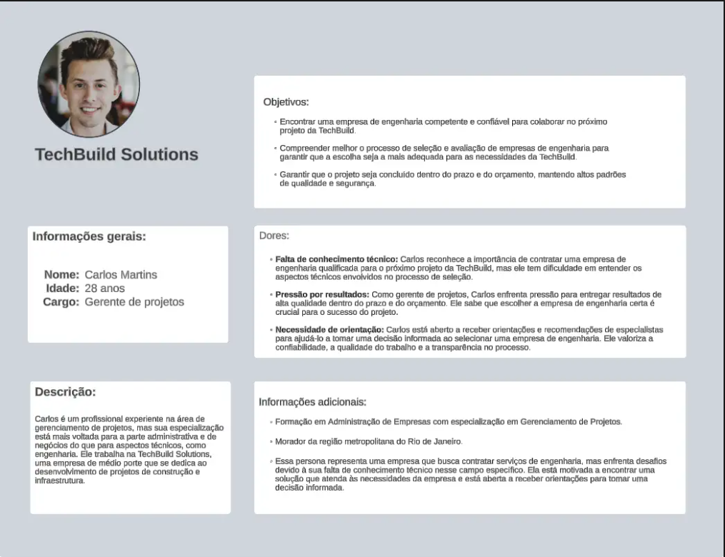



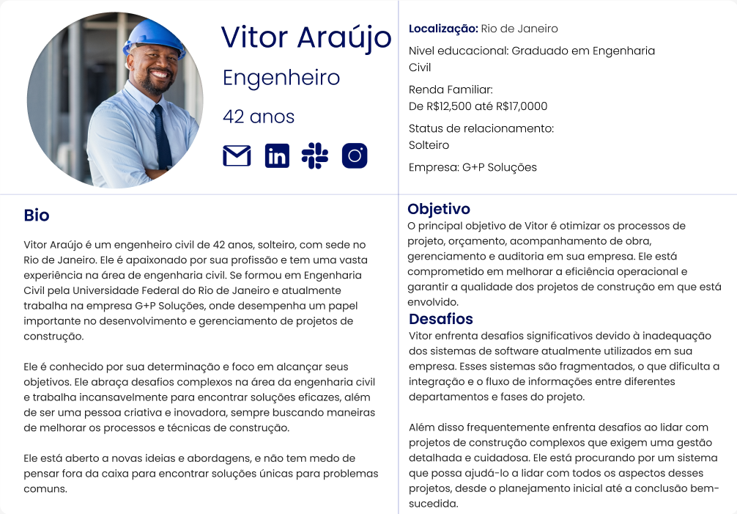

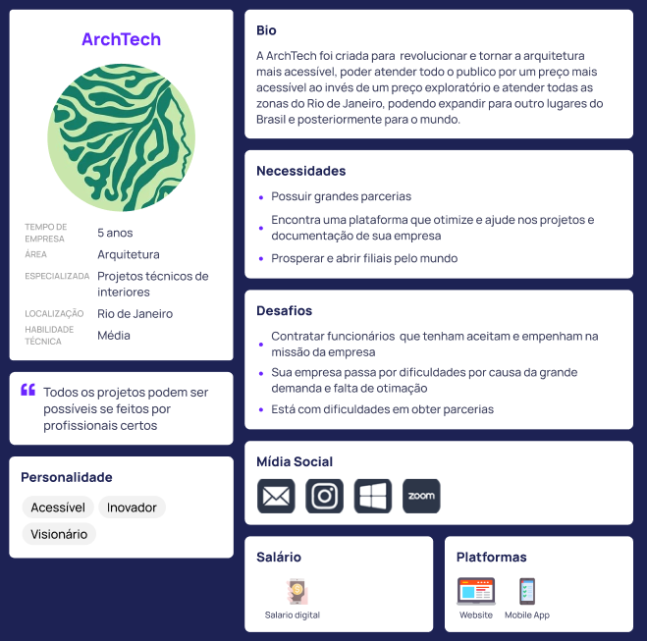



# Jornada do usuário

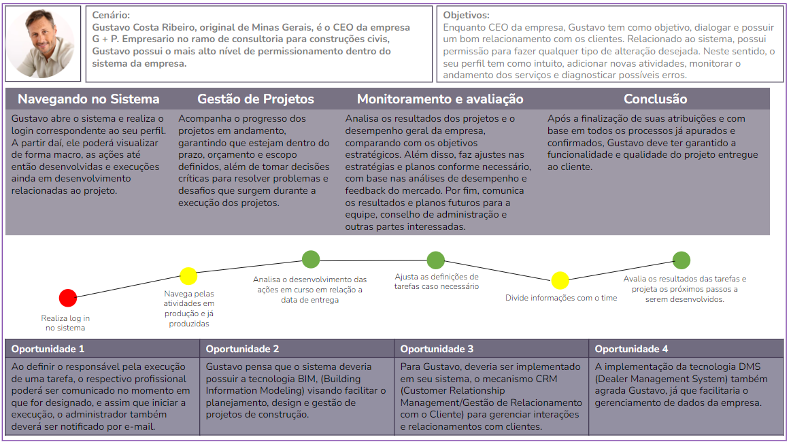

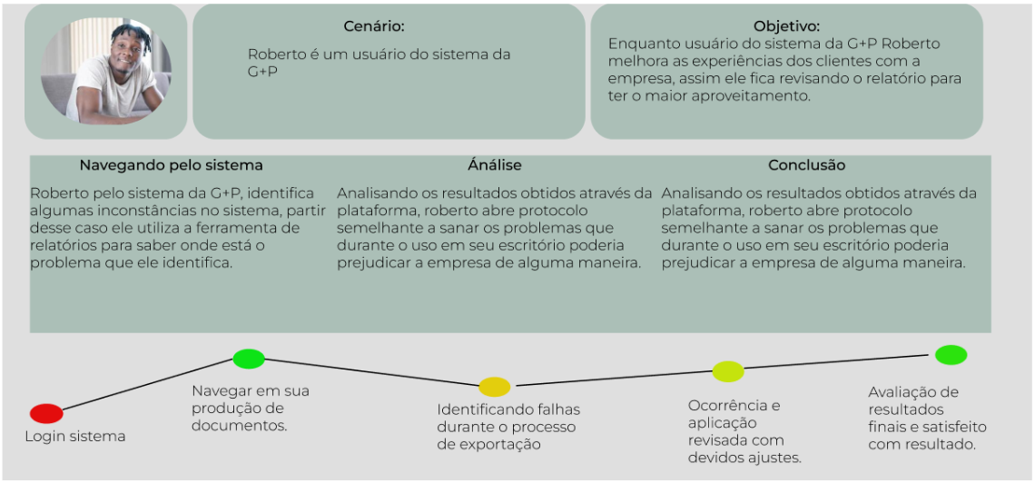

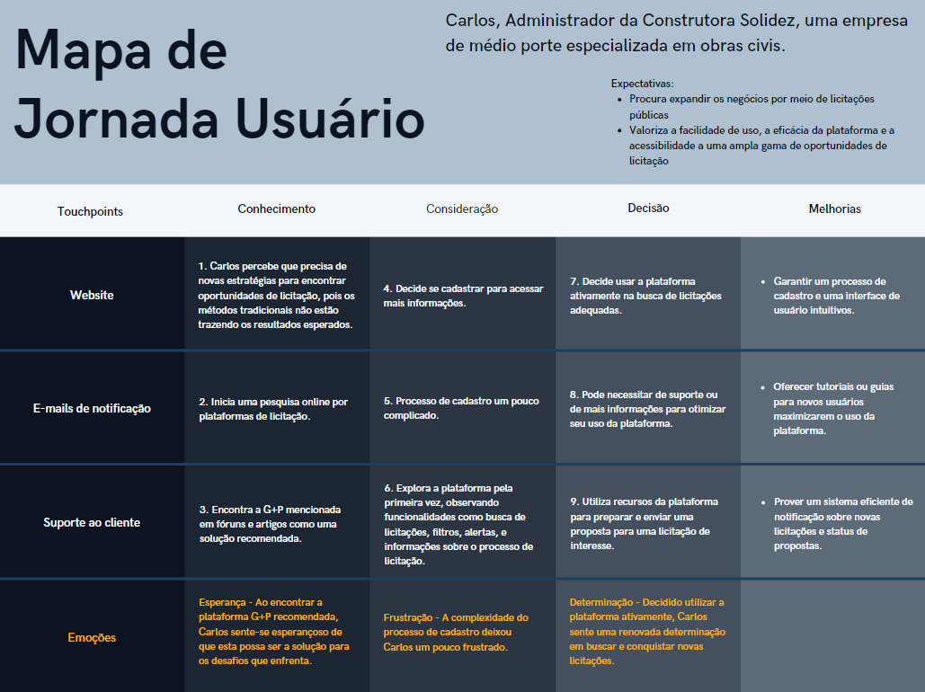

# Documento de especificação de requisitos

## Menu e Login - n tem

## Gerenciamento e visão de propostas realizadas

**Requisitos funcionais:**

RF01 : O sistema deverá conter área de cadastros para clientes e administradores.

RF02 : As propostas serão criadas a partir de arquivos já armazenados no sistema.

RF03 : Os usuários podem editar as propostas antes de enviá-las.

RF04 : Deve haver um campo de busca para encontrar propostas específicas rapidamente.

RF05 : O sistema deve conter um campo de relatório e análise do projeto.

RF06 : O sistema deve incluir um campo de comentários para permitir que os membros da equipe adicionem comentários aos arquivos e facilitem a colaboração.

RF07 : O Sistema deve conter um espaço de ajuda para o usuário caso ele não consiga acessar a plataforma.

RF08 : O sistema deve conter um campo de administradores do projeto, para configurar permissões.

RF09 : O sistema deve conter um campo com todas as etapas do processo de gerenciamento e versionamento de arquivos de projetos e propostas a empreiteiras.

RF10 : O sistema deve conter área de documentos referente ao projeto atual.

RF11 : O sistema deverá permitir visualizar quem está acessando o projeto.

RF12 : O sistema deve conter um campo para a confirmação de recebimento e leitura contendo data e hora da proposta enviada.

RF13 : O sistema deve conter um campo para avaliação da proposta, caso ela não seja aprovada será enviada para a revisão, sendo aprovada passa para análise.

**Requisitos não funcionais:**

RNF01 : O sistema deve ter um tempo de resposta rápido ao realizar operações de visualização e edição das propostas.

RNF02 : O sistema deve ser intuitivo e de fácil utilização, com uma interface amigável.

RNF03 : Deve ser garantida a segurança das propostas, com controle de acesso baseado em permissões.

RNF04 : O sistema deve ser compatível com diferentes dispositivos e navegadores para garantir a acessibilidade.

RNF05 : O sistema não deverá conter campo de tema.

RNF06 : O sistema não deverá ter um campo para para chamar no whatsapp.

RNF07 : O sistema deverá suportar a quantidade de pessoas que vão estar online simultaneamente.

RNF08 : O sistema deve ser possível visualizar as propostas de forma clara e organizada.

## Gerenciamento de arquivos do projeto

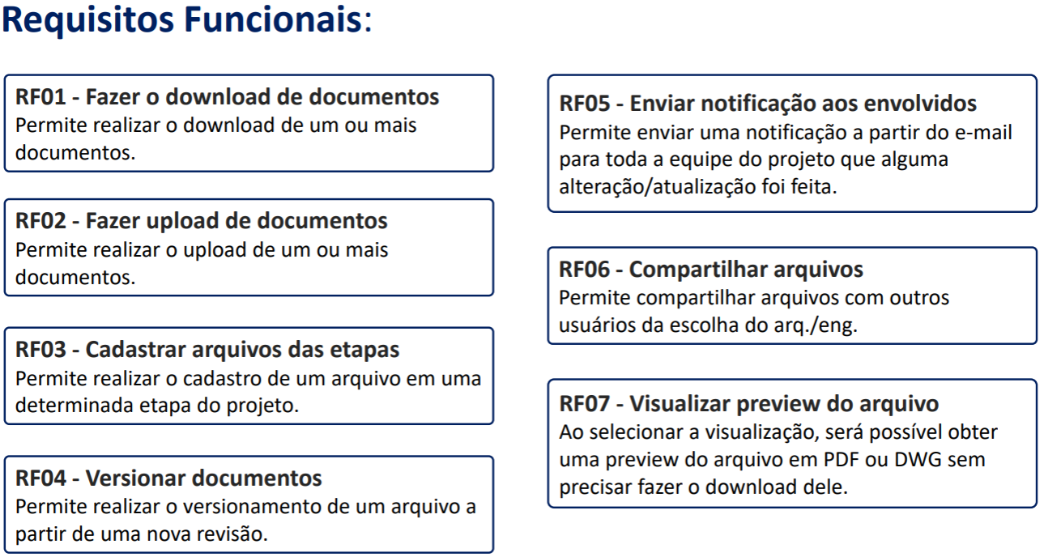

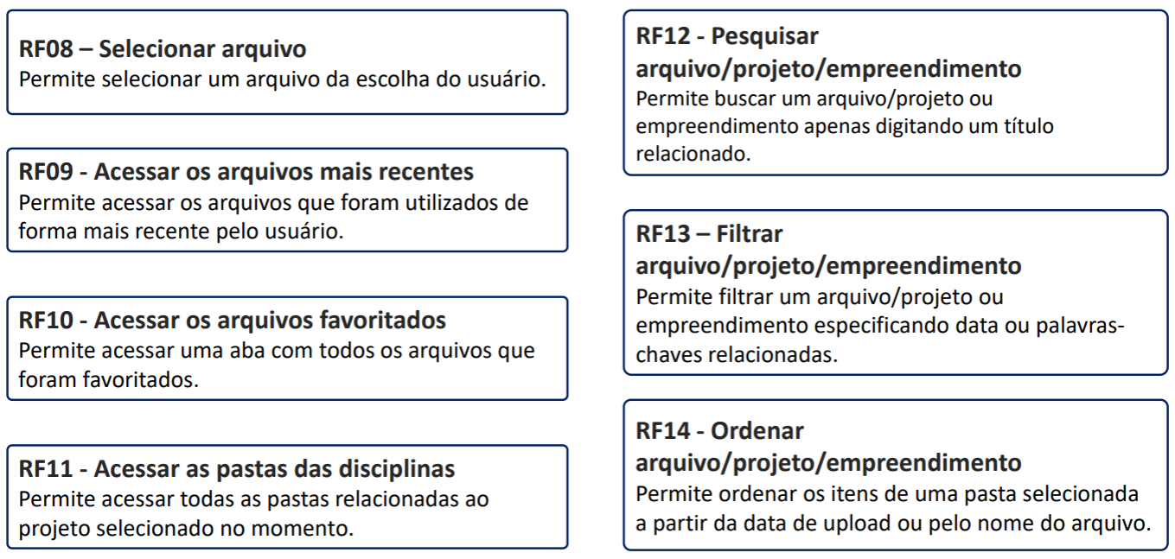

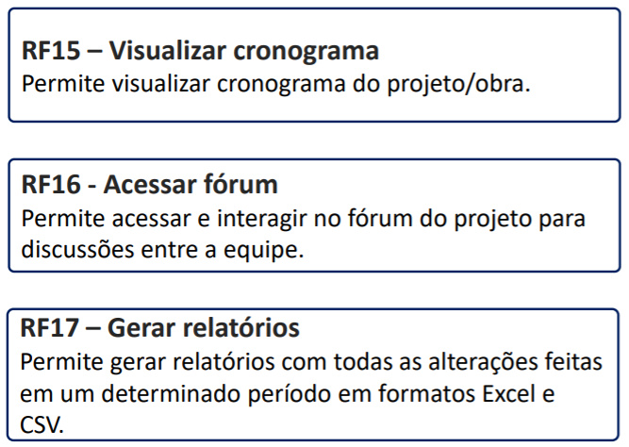

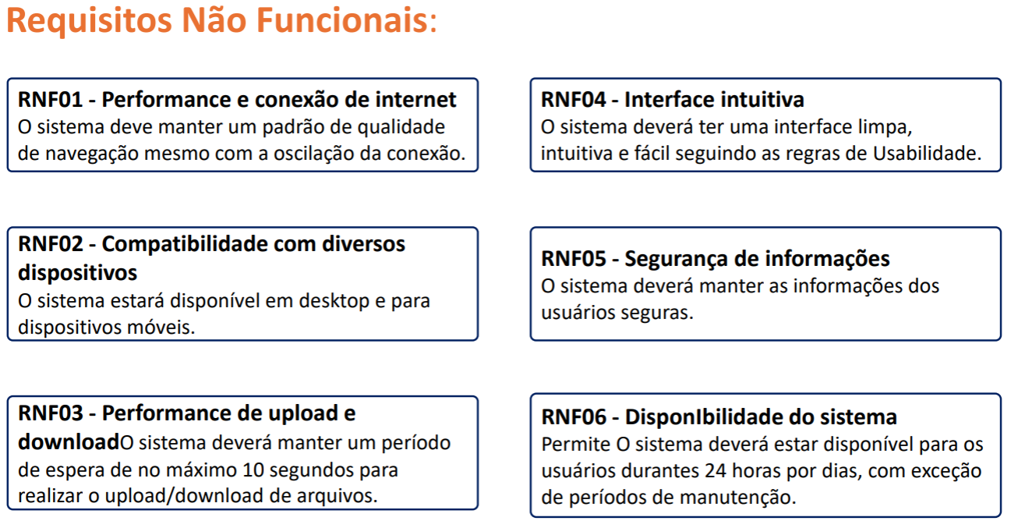

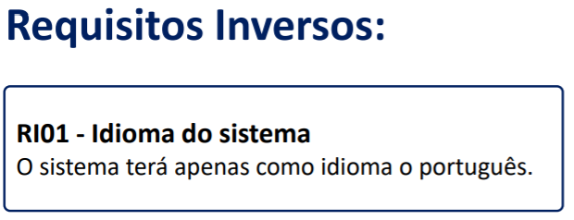

## Notificações, mensageria e versionamento de arquivos

* + 1. **Comentário**

Requisitos Funcionais

[RF01] Adicionar Comentários

Descrição: Os usuários devem poder adicionar comentários aos arquivos armazenados no sistema.

Prioridade Alta

[RF02] Editar Comentários

Descrição: Os usuários autorizados devem ter a capacidade de editar os comentários já existentes nos arquivos.

Prioridade Média

[RF03] Excluir Comentários

Descrição: Os usuários com permissões apropriadas devem poder excluir os comentários feitos nos arquivos.

Prioridade Alta

[RF04] Visualizar Comentários

Descrição: Todos os usuários com acesso aos arquivos devem poder visualizar os comentários associados a esses arquivos

Prioridade Alta

[RF05] Notificações de Novos Comentários

Descrição: O sistema deve ser capaz de enviar notificações aos usuários relevantes sempre que novos comentários forem adicionados aos arquivos.

Prioridade Alta

[RF06] Controle de Acesso aos Comentários

Descrição: Deve ser possível definir permissões específicas para visualizar, adicionar, editar e excluir comentários.

Prioridade Alta

Requisitos Não Funcionais

Para a descrição dos requisitos não funcionais, tomamos como base os problemas apresentados. Através deles, foram verificadas quais se adequavam, são eles: performance, confiabilidade, organização, precisão, segurança e eficiência.

[RNF01] Segurança

Descrição: Os comentários devem ser armazenados de forma segura, garantindo a confidencialidade das informações.

[RNF02] Desempenho

Descrição: O sistema deve ser capaz de lidar com um grande número de comentários de forma eficiente, garantindo uma resposta rápida ao usuário.

[RNF03] Facilidade de Uso

Descrição: A interface para adicionar, visualizar e gerenciar comentários deve ser intuitiva e de fácil utilização.

[RNF04] Disponibilidade

Descrição: O sistema de comentários deve estar disponível para acesso 24 horas por dia, 7 dias por semana, com tempo de inatividade mínimo para manutenção.

[RNF05] Compatibilidade

Descrição: Os comentários devem ser compatíveis com diferentes tipos de arquivos e dispositivos, garantindo uma experiência consistente para todos os usuários.

[RNF06] Auditoria

Descrição: O sistema deve ser capaz de rastrear as atividades relacionadas aos comentários, registrando quem fez quais alterações e quando foram feitas.

* + 1. **Notificação**

Requisitos Funcionais

RF01] Notificação de Envio de Documentos

Descrição: O sistema deve ser capaz de enviar notificações automáticas para as construtoras quando novos documentos forem enviados. As notificações devem conter informações relevantes, como o título do documento, data de envio e link para acesso.

Prioridade Alta

[RF02] Notificação de Atualização de Documentos

Descrição: Quando houver atualizações em documentos previamente compartilhados, o sistema deve enviar notificações informando as construtoras sobre essas mudanças. As notificações devem incluir detalhes sobre as atualizações feitas nos documentos e links para acesso direto às versões atualizadas.

Prioridade Média

[RF03] Notificação de Acesso aos Documentos

Descrição: O sistema deve registrar e notificar os administradores sobre o acesso dos usuários autorizados aos documentos compartilhados. As notificações devem conter informações como data e hora do acesso, identificação do usuário e documento acessado.

Prioridade Alta

Requisitos Não Funcionais

[RNF01] Tempo de Resposta

Descrição: As notificações devem ser enviadas em tempo hábil, garantindo que as construtoras sejam informadas de forma rápida sobre os novos documentos ou atualizações.

[RNF02] Confidencialidade

Descrição: As notificações devem ser enviadas de forma segura, protegendo as informações confidenciais contidas nos documentos compartilhados. Deve-se garantir que apenas as construtoras autorizadas recebem as notificações e que não haja vazamento de informações sensíveis.

[RNF03] Acessibilidade Multiplataforma

Descrição: As notificações devem ser acessíveis em diferentes dispositivos, garantindo que as construtoras possam recebê-las e acessar os documentos independentemente do dispositivo que estiverem utilizando (computadores, tablets, smartphones).

* + 1. **Versionamento**

Requisitos Funcionais:

[RF01] : Enviar arquivos

Descrição: Envio de arquivos dentro de uma pasta.

[RF02] : Editar Arquivos

Descrição: Edição de arquivos dentro de uma pasta.

[RF03] : Visualizar Arquivos

Descrição: Visualização dos arquivos

[RF04] : Notificação de novas versões

Descrição: Notificação de novas versões para usuários que tenham acesso à pasta.

[RF05] : Baixar Arquivos

Descrição: Download de arquivos dentro de uma pasta.

[RF06] : Histórico de edição dos arquivos

Descrição: Acessar o histórico de edição dos arquivos.

[RF07] : Definir status de um arquivo

Descrição: Definição do status de um arquivo dentro da pasta.

Requisitos Não-Funcionais:

[RNF01] : Segurança

Os arquivos devem ter segurança, afim de não conceder acesso à pessoas mal-intencionadas ou não autorizadas.

[RNF02] : Facilidade de Uso

O sistema de versionamento de arquivos deve ser de fácil uso para qualquer tipo de usuário ter total uso da funcionalidade.

[RNF03] : Compatibilidade

Compatibilidade com todos os dispositivos(móveis, computadores, notebooks, etc.), para o acesso da funcionalidade de qualquer lugar.

[RNF05] : Acessar histórico de versões dos arquivos

Acesso ao histórico dos arquivos anteriores.

[RNF06] : Filtragem de arquivos

Filtragem de arquivos a fim de tornar a procura de arquivos mais acessível.

## Relatórios

**REQUISITOS FUNCIONAIS:**

- **GERAR RELATÓRIO INTERNO DE LISTA MESTRA**;

Descrição: O sistema deve permitir a criação de relatórios a partir das listas mestras criadas (pastas, projetos, obras...).

- **GERAR RELATÓRIO EXTERNO DE ORÇAMENTOS**;

Descrição: O sistema deve permitir criar relatórios descritivo dos orçamentos enviados;

- **GERAR DASHBOARD DE RESULTADOS**;

Descrição: O sistema deve permitir criar relatórios gráficos dos resultados da G+P (Feedback de clientes, taxa de retenção, números de usuários ativos, projetos no sistema);

- **GERAR DIÁRIO DE BORDO;**

Descrição: O sistema deve permitir criar um relatório das atividades produzidas nos serviços de cada obra. Além de gerar um resumo diário de movimentação de arquivos.

- PREVIEW DOS RELATÓRIOS GERADOS

- **EXPORTAR RELATÓRIOS;**

Descrição: O sistema deve permitir o usuário possa escolher qual extensão quer determinado relatório

- **RECEBER NOTICAÇÃO POR E-MAIL DO RELATÓRIO GERADO;**

Descrição: O sistema deve enviar uma notificação para os funcionários envolvidos com o projeto.

- **GERENCIAR RELATÓRIOS**;

Descrição: O sistema deve permitir que o administrador ou responsável possa organizar os relatórios por etapas.

**- VER O PREVIEW DOS RELATÓRIOS GERADOS;**

Descrição: O usuário poderá ter um resumo ou visualização antes de acessar o arquivo.

- **FILTRAR EXTENSÕES E TAGS;**

Descrição: O administrador ou responsável pode realizar busca dos relatórios pelo tipo de extensão ou tags.

- **COMPARTILHAR / ENVIAR RELATÓRIOS;**

Descrição: O sistema deve permitir que o usuário, no momento da geração do arquivo ou exportação, possa enviar o relatório por meio de link ou e-mail.

- **REALIZAR DOWNLOAD;**

Descrição: O sistema deve permitir aos usuários que tem acesso a possibilidade do download do relatório.

**REQUISITOS NÃO-FUNCIONAIS:**

**- ARMAZENAMENTO EM NUVEM:** Os relatórios gerados devem ser armazenados em nuvem.

**- DESEMPENHO:** Os acessos aos relatórios devem ter um retorno rápido e eficiente do sistema.

**- FORMATOS DO ARQUIVO:** O sistema deve disponibilizar arquivos no formato: PDF, CSV, XLSX, PWG, JPEG, PBIX.

**- SEGURANÇA**: O sistema deve permitir permissionamento dos arquivos**;**

**- INTEGRAÇÃO COM SERVIÇO DE E-MAIL:** O sistema deve disponibilizar um serviço de mensageria e se integrar com as aplicações de mensagens por e-mail utilizada pela G+P.

**- INTEGRAÇÃO COM BI:** O sistema deve permitir que os dashboards gerados possam ser carregados pelo power BI.

**- COMPATIBILIDADE:** O sistema deve ser compatível com diferentes navegadores da web.

**- COMPATIBILIDADE:** As informações geradas devem ser mantidas e atualizadas em banco de dados SQL

**- COMPATIBILIDADE:** A plataforma deve ter uma navegabilidade intuitiva e simples para os usuários através do framework Angular.

## Gerenciamento das estruturas de projeto

## Gerenciamento de permissões

# Diagramas de casos de uso

## 

# Documento de especificação de caso de uso

## Menu e Login

## Gerenciamento e visão de propostas realizadas

## Gerenciamento de arquivos do projeto

**Especificação de Caso de Uso: Cadastrar Arquivos das Etapas**

Atores: Arquiteto-Engenheiro

Descrição: O ator envolvido poderá realizar upload de um arquivo no projeto e disciplina que desejar. Submeter novas versões de projetos, plantas e o que mais for necessário para a documentação da obra.

Pré-Condições: O sistema está funcionando;

O ator está conectado à internet;

O ator tem acesso a um navegador;

O ator tem cadastro no sistema;

O ator tem o permissionamento de acessar essa seção.

Condição de Entrada Após login, o ator escolhe o empreendimento desejado.

Fluxo Básico: [FB01]

1.1 O sistema apresenta as disciplinas disponíveis.

1.2 O ator seleciona a disciplina para incluir um arquivo.

1.3 O ator clica no botão de ‘Enviar Arquivo’/’Fazer Upload’.

1.4 O ator arrasta o arquivo para o sistema ou escolhe a partir de um diretório de seu computador.

1.5 O sistema apresenta um campo para controle de versionamento do arquivo

1.6 Ator confirma as informações de versionamento.

1.7 O sistema envia uma notificação a todos que participam daquela disciplina que um novo arquivo foi enviado ou que uma nova versão de um arquivo foi inclusa.

1.8 O caso de uso se encerra.

Fluxo Alternativo: Não se aplica.

Fluxo de Exceção:

FE01] Acesso não permitido a disciplina escolhida.

1.1 Ator escolhe uma disciplina;

1.2 O sistema informa por meio de uma mensagem que o ator não possui acesso a disciplina escolhida;

1.3 O ator retorna ao menu de disciplinas;

1.4 O ator entra em contato com o suporte do sistema;

1.5 O ator solicita acesso a disciplina desejada;

1.6 O caso de uso se encerra.

[FE02] Falha no upload por tamanho do arquivo.

2.1 O ator realiza o upload de um arquivo;

2.2 O sistema retorna uma mensagem informando que não foi possível realizar o upload devido ao tamanho do arquivo ser maior que o permitido. Informa o tamanho limite suportado.

2.3 O caso de uso se encerra.

[FE03] Conflito de versões

3.1 O ator cadastra uma versão a um arquivo já existente.

3.2 O sistema informa que a versão imputada já existe, e que o ator precisa cadastrar uma versão ainda não existente.

3.3 O caso de uso se encerra.

Pós Condições: Não se aplica

**Especificação de Caso de Uso: Visualizar disciplinas - Etapas**

Atores: Empresa

Descrição: O ator envolvido poderá visualizar as disciplinas disponíveis dentro de um empreendimento escolhido.

Pré-Condições: O sistema está funcionando;

O ator está conectado à internet;

O ator tem acesso a um navegador;

O ator tem cadastro no sistema;

O ator tem o permissionamento de acessar essa seção.

Condição de Entrada: Após login, o ator escolhe o empreendimento desejado.

Fluxo Básico: [FB01]

1.1 O sistema apresenta as disciplinas disponíveis.

1.2 O ator visualiza as disciplinas desejadas e os arquivos nelas cadastrados.

1.3 O caso de uso se encerra.

Fluxo Alternativo: [FA01] Registrar comentário.

1.1 Ator escolhe uma disciplina.

1.2 Ator escolhe um arquivo.

1.3 Ator registra um comentário pertinente referente ao arquivo escolhido.

O caso de uso se encerra.

Fluxo de Exceção: [FE01] Acesso não permitido a disciplina escolhida.

1.1 Ator escolhe uma disciplina;

1.2 O sistema informa por meio de uma mensagem que o ator não possui acesso a disciplina escolhida;

1.3 O ator retorna ao menu de disciplinas;

1.4 O ator entra em contato com o suporte do sistema;

1.5 O ator solicita acesso a disciplina desejada;

1.6 O caso de uso se encerra.

Pós Condições: Não se aplica

**Especificação de Caso de Uso: Inserir arquivos das etapas**

Atores: Empresa

Descrição: O ator envolvido poderá inserir arquivos nas disciplinas disponíveis dentro de um empreendimento escolhido.

Pré-Condições: O sistema está funcionando;

O ator está conectado à internet;

O ator tem acesso a um navegador;

O ator tem cadastro no sistema;

O ator tem o permissionamento de acessar essa seção.

Condição de Entrada: Após login, o ator escolhe o empreendimento desejado.

Fluxo Básico: [FB01]

1.1 O sistema apresenta as disciplinas disponíveis.

1.2 O ator seleciona a disciplina para incluir um arquivo.

1.3 O ator clica no botão de ‘Enviar Arquivo’/’Fazer Upload’.

1.4 O ator arrasta o arquivo para o sistema ou escolhe a partir de um diretório de seu computador.

1.5 O sistema apresenta um campo para controle de versionamento do arquivo

1.6 Ator confirma as informações de versionamento.

1.7 O sistema envia uma notificação a todos que participam daquela disciplina que um novo arquivo foi enviado ou que uma nova versão de um arquivo foi inclusa.

1.8 O caso de uso se encerra.

Fluxo Alternativo: Não se aplica.

Fluxo de Exceção:

[FE01] Acesso não permitido a disciplina escolhida.

1.1 Ator escolhe uma disciplina;

1.2 O sistema informa por meio de uma mensagem que o ator não possui acesso a disciplina escolhida;

1.3 O ator retorna ao menu de disciplinas;

1.4 O ator entra em contato com o suporte do sistema;

1.5 O ator solicita acesso a disciplina desejada;

1.6 O caso de uso se encerra.

[FE02] Falha no upload por tamanho do arquivo.

2.1 O ator realiza o upload de um arquivo;

2.2 O sistema retorna uma mensagem informando que não foi possível realizar o upload devido ao tamanho do arquivo ser maior que o permitido. Informa o tamanho limite suportado.

2.3 O caso de uso se encerra.

[FE03] Conflito de versões

3.1 O ator cadastra uma versão a um arquivo já existente.

3.2 O sistema informa que a versão imputada já existe, e que o ator precisa cadastrar uma versão ainda não existente.

3.3 O caso de uso se encerra.

Pós Condições: Não se aplica

## Notificações, mensageria e versionamento de arquivos

## Relatórios

Ator Primário: Usuário (funcionário da empresa)

Gerar Relatórios

Breve descrição

O relatório é um resumo com dados estatísticos sobre o que foi feito em determinado arquivo de um projeto.

Fluxo de eventos

Fluxo básico - interno

O funcionário acessa o sistema e faz o login

Ele navega pelo drawer e acessa a funcionalidade de relatórios

O usuário faz a filtragem, selecionando a tag desejada

O sistema verifica todos os arquivos com aquela tag

O sistema exibe todos os dados daquele arquivo ,assim como as pastas e projeto de origem, em tabela de preview

O usuário clica em baixar esse arquivo em excel ou outro formato desejado

O sistema disponibiliza o relatório no formato desejado

O sistema reinicia mantém a seleção de tags do usuário

2.1.2 Compartilhamento

Após o usuário fazer a filtragem, selecionando os arquivos desejados

O usuário clica em compartilhar

Ele escolhe o formato desse relatório

O sistema exibe uma tela com serviço de email

O usuário digita o e-mail do destinatário e envia

O sistema exibe uma mensagem de confirmação ao usuário.

Fluxos Alternativos

Aviso de Arquivo inexistente

Caso não tenha arquivos com as tags que o usuário filtrou, o sistema ira exibir uma mensagem de aviso.

Pre-condição

O usuario deve estar registrado no sistema

3.2 Os arquivos selecionados do filtro devem estar registrados no sistema

Post-condição

Depois do relatório ser Gerado deve ser disponibilizado as opção de baixar e exportar ele.

## Gerenciamento das estruturas de projeto

## Gerenciamento de permissões

# Wireframes de baixa fidelidade de cada funcionalidade

## Menu e Login

## Gerenciamento e visão de propostas realizadas

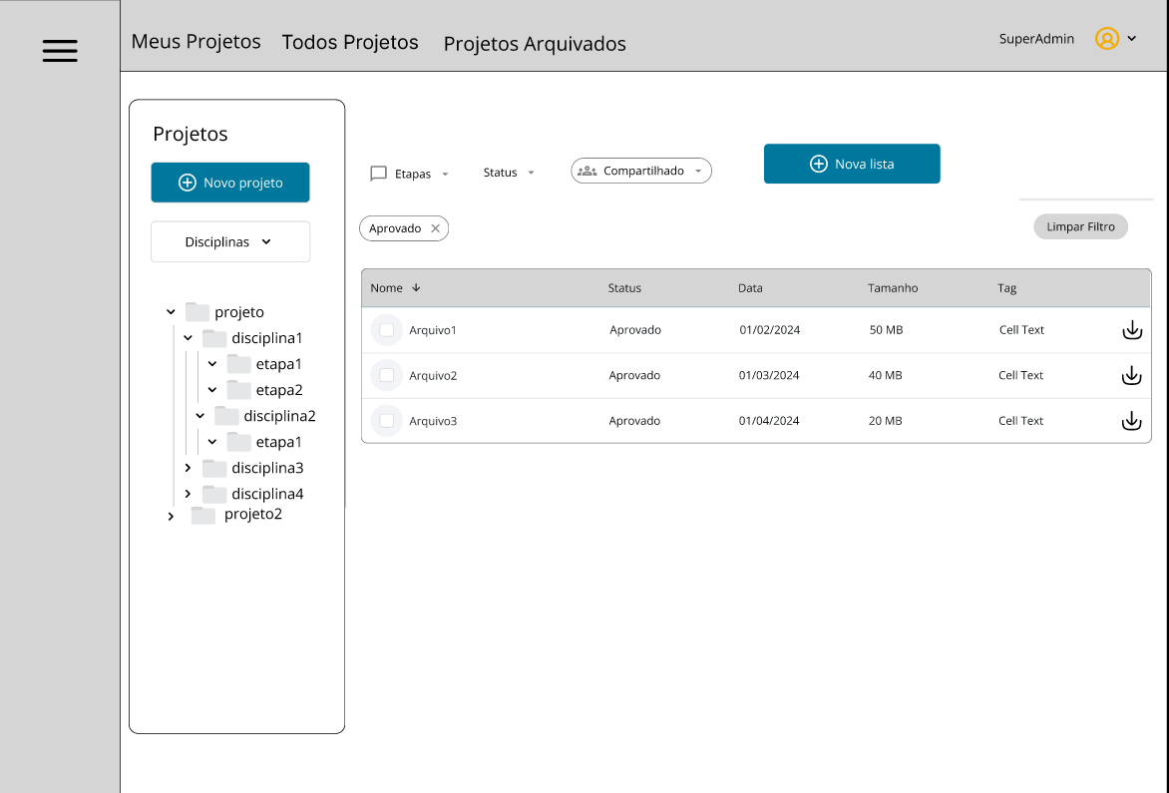

## Gerenciamento de arquivos do projeto

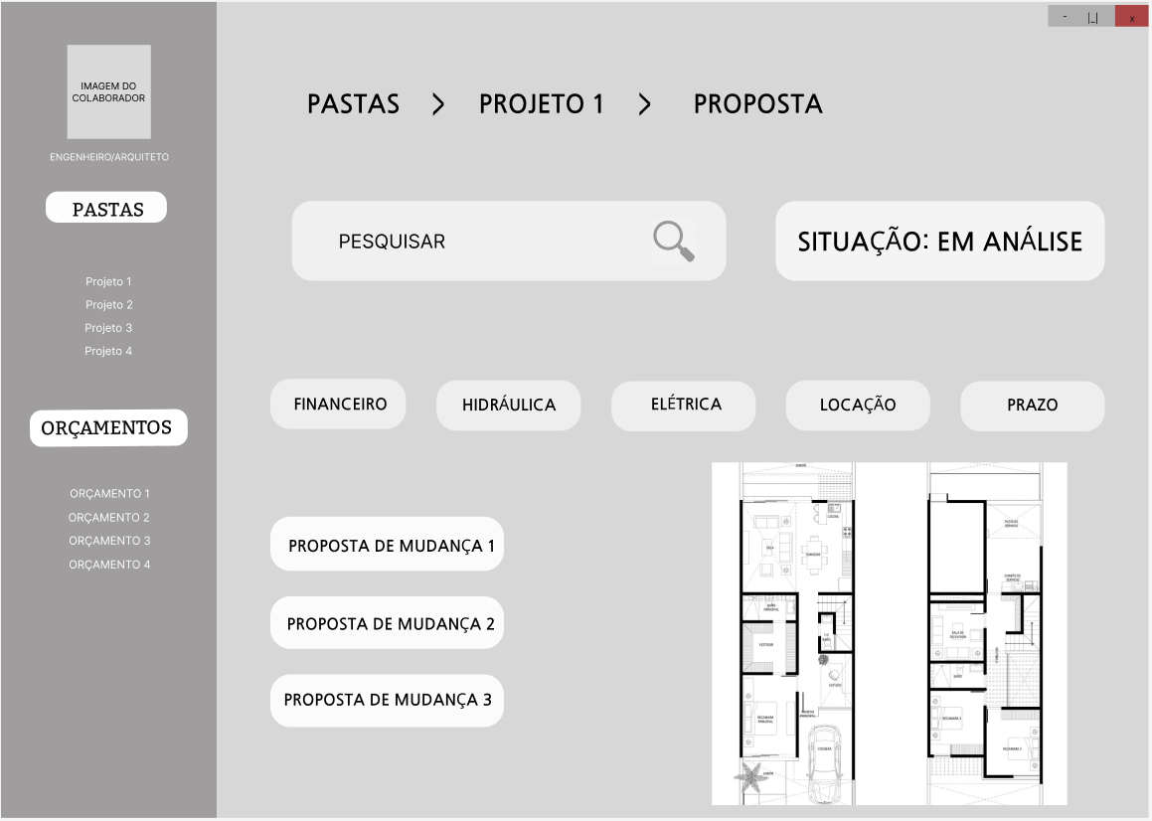

## Notificações, mensageria e versionamento de arquivos

## Relatórios

## Gerenciamento das estruturas de projeto

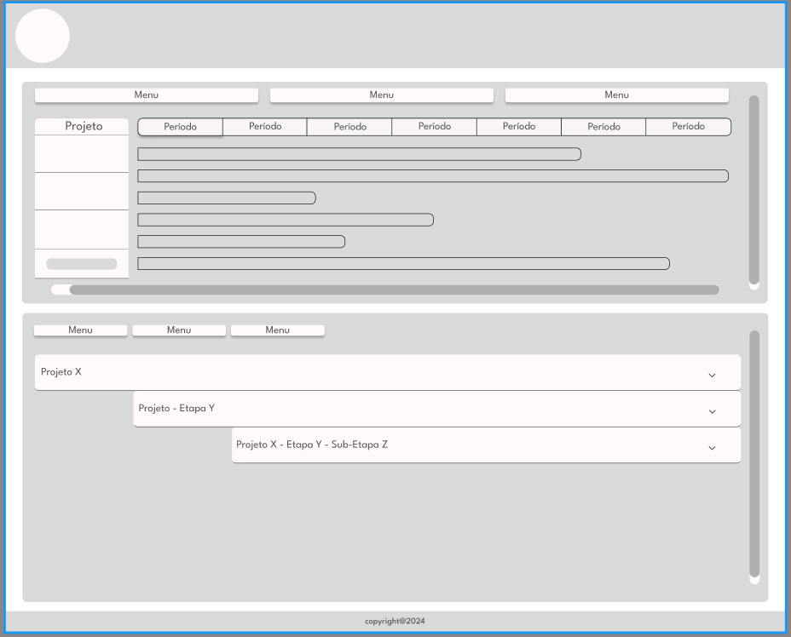

## Gerenciamento de permissões

# Wireframes de alta fidelidade de cada funcionalidade

Link Figma: https://www.figma.com/design/41COQbxlXTjCr3sIoHyMW1/Gerenciador-de-Arquivos-G%2BP?node-id=938-3099&t=BY0LJ56EP92xYpCi-0

## Menu e Login



## Gerenciamento e visão de propostas realizadas

## Gerenciamento de arquivos do projeto

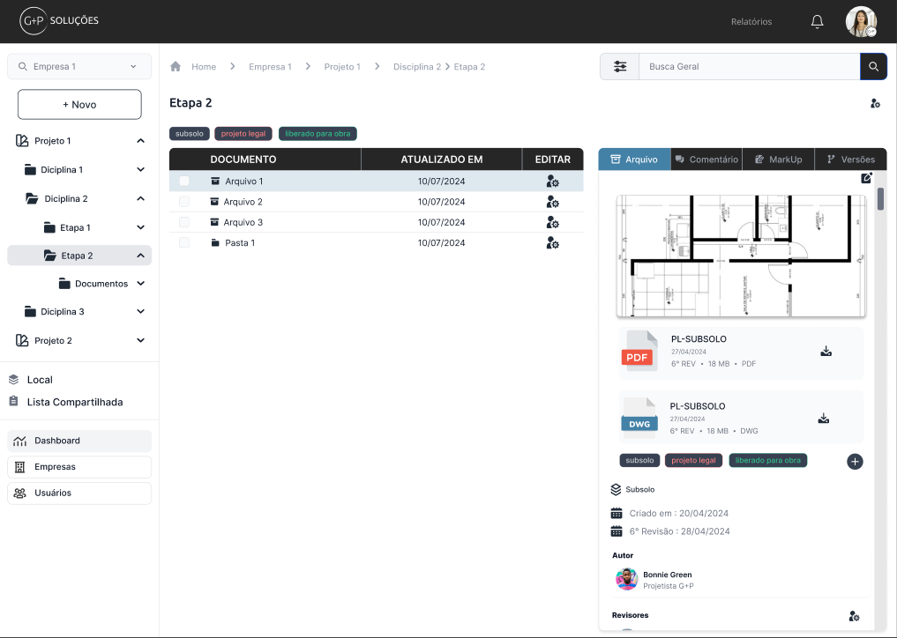

## Notificações, mensageria e versionamento de arquivos

## Relatórios

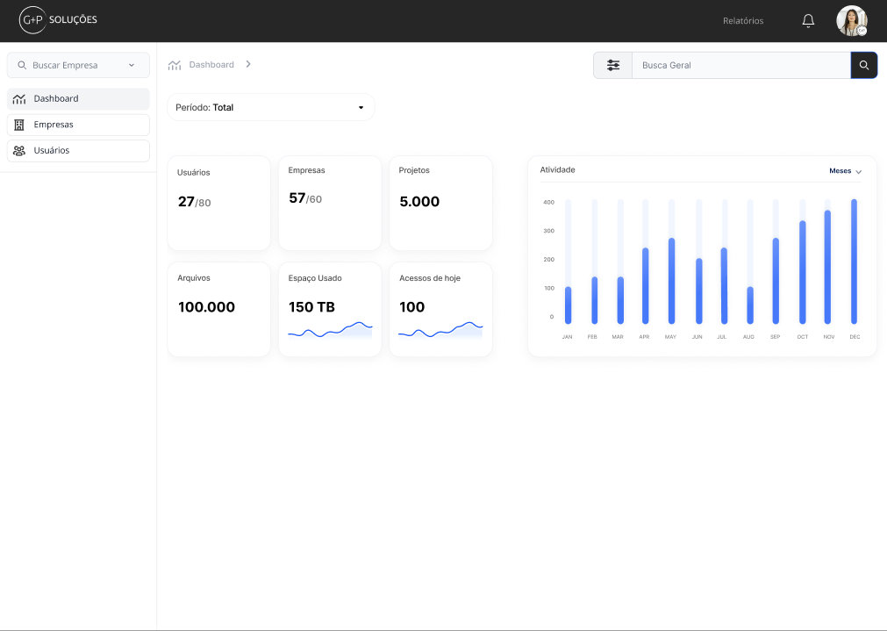

## Gerenciamento das estruturas de projeto

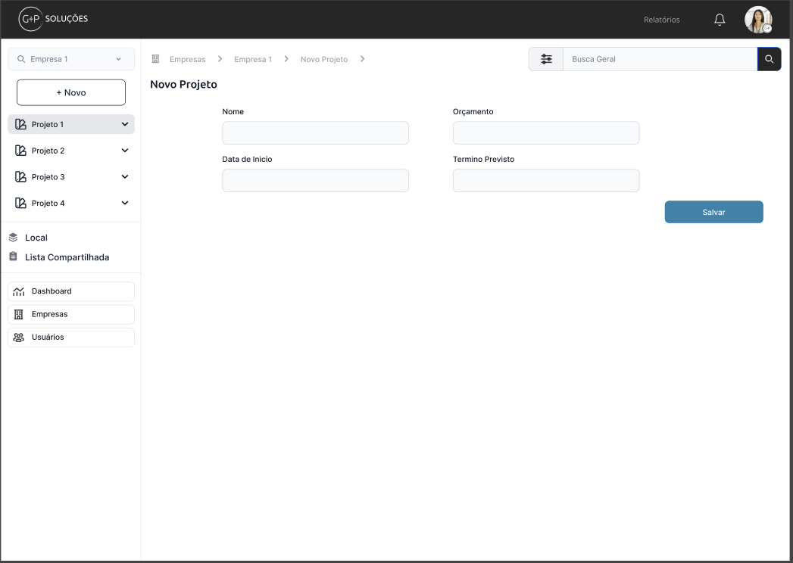

## Gerenciamento de permissões

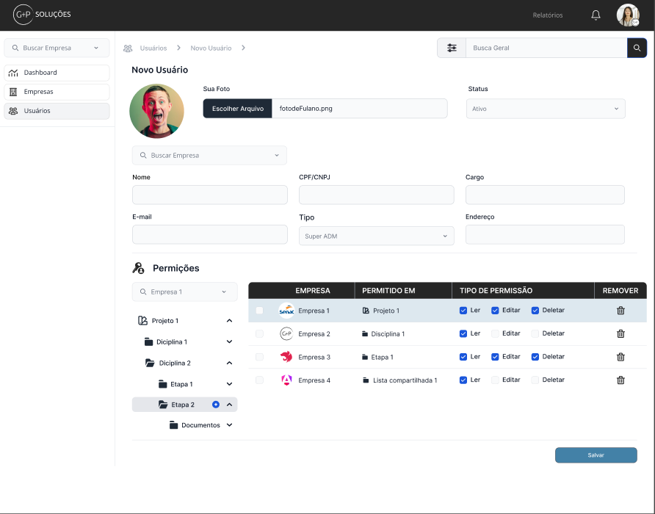

# Diagrama de atividades

## Menu e Login - n tem

## Gerenciamento e visão de propostas realizadas

## Gerenciamento de arquivos do projeto

**Visualizar Disciplinas-etapas**

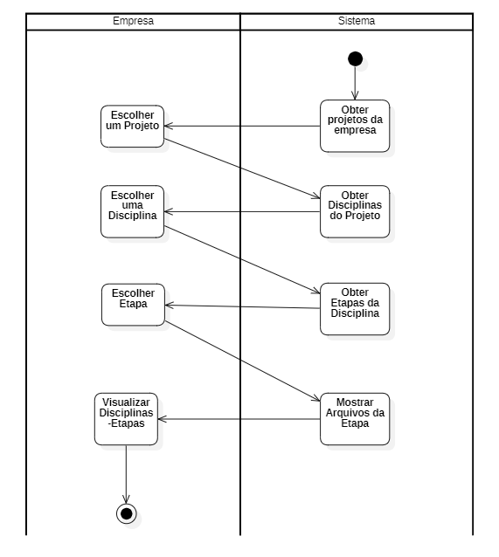

**Registrar Comentário**

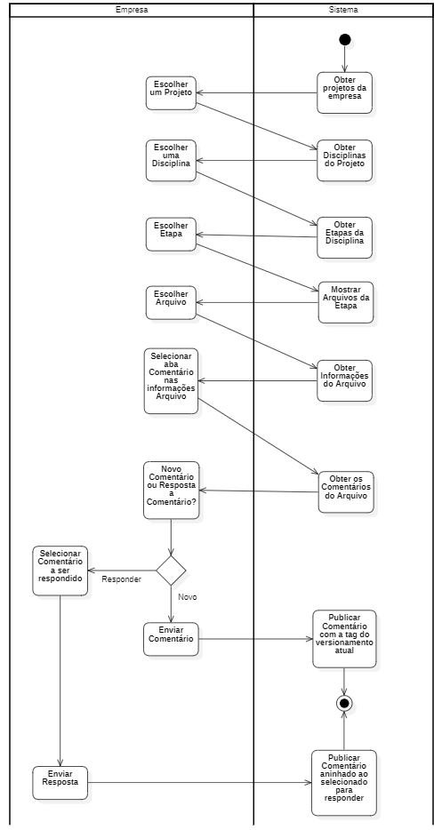

**Inserir arquivos de etapas**

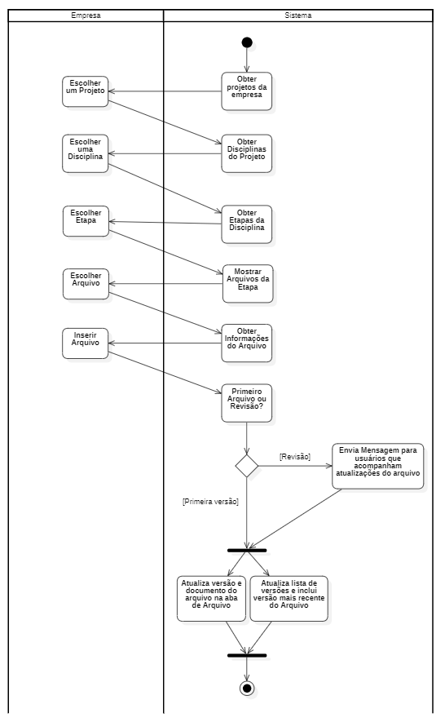

## Notificações, mensageria e versionamento de arquivos

## Relatórios - n tem

## Gerenciamento das estruturas de projeto

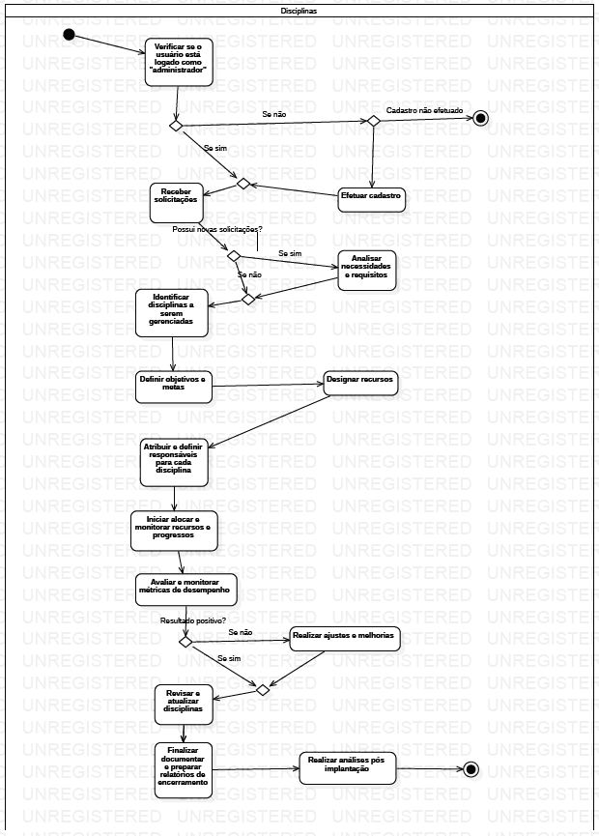

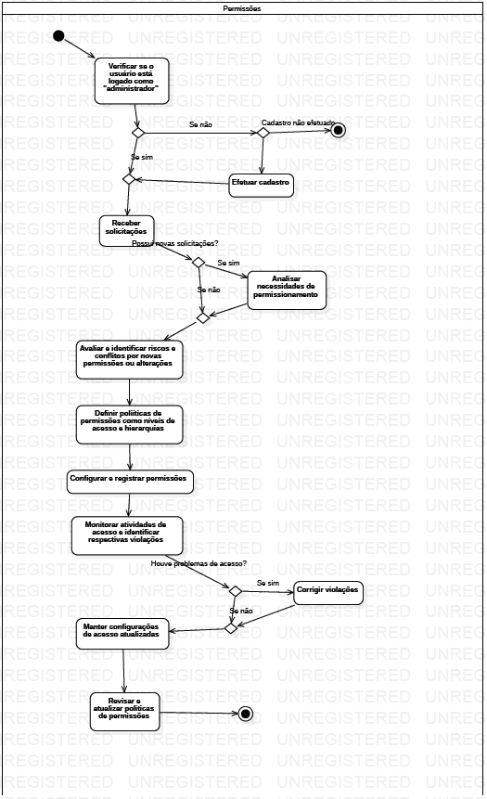

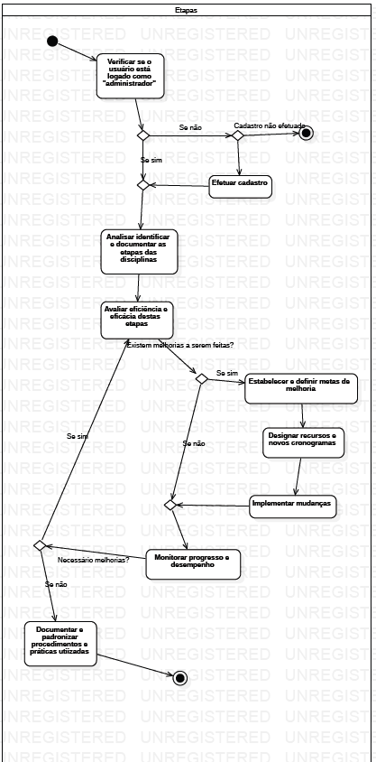

## Gerenciamento de permissões

# Diagrama de classes

## Menu e Login - n tem

## Gerenciamento e visão de propostas realizadas

## Gerenciamento de arquivos do projeto

## Notificações, mensageria e versionamento de arquivos

## Relatórios

## Gerenciamento das estruturas de projeto

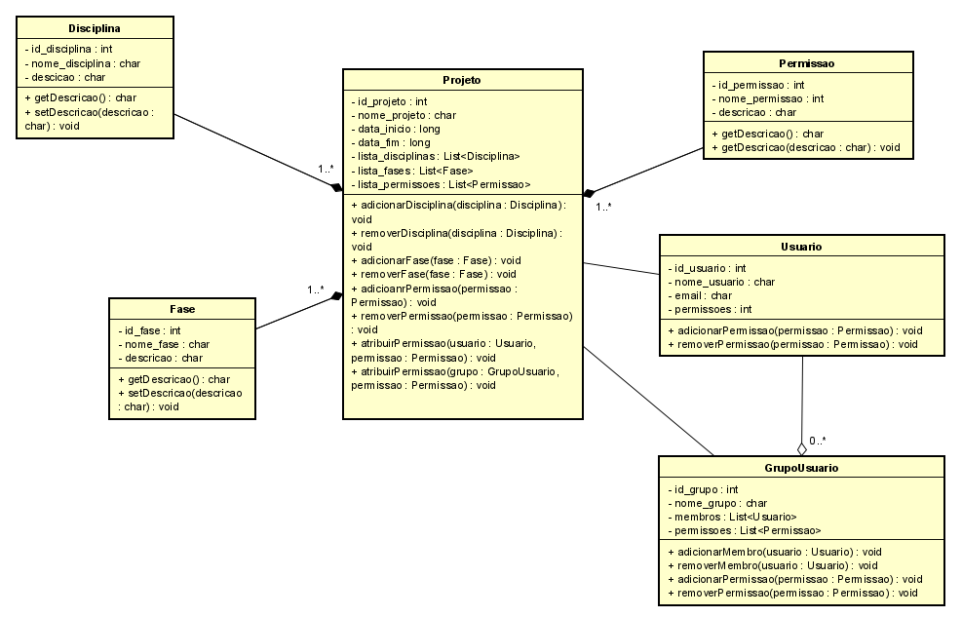

## Gerenciamento de permissões

# Diagrama de sequência das principais funcionalidade

## Menu e Login - n tem

## Gerenciamento e visão de propostas realizadas

## Gerenciamento de arquivos do projeto

## Notificações, mensageria e versionamento de arquivos

## Relatórios

## Gerenciamento das estruturas de projeto

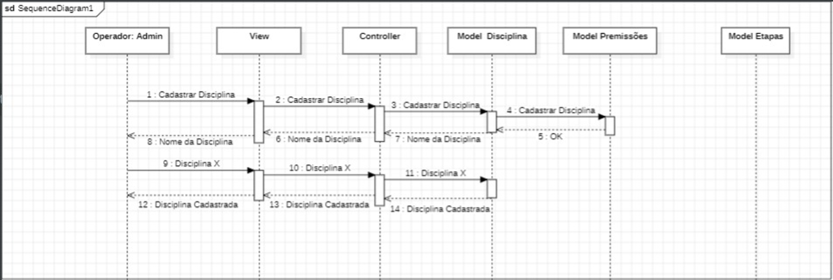

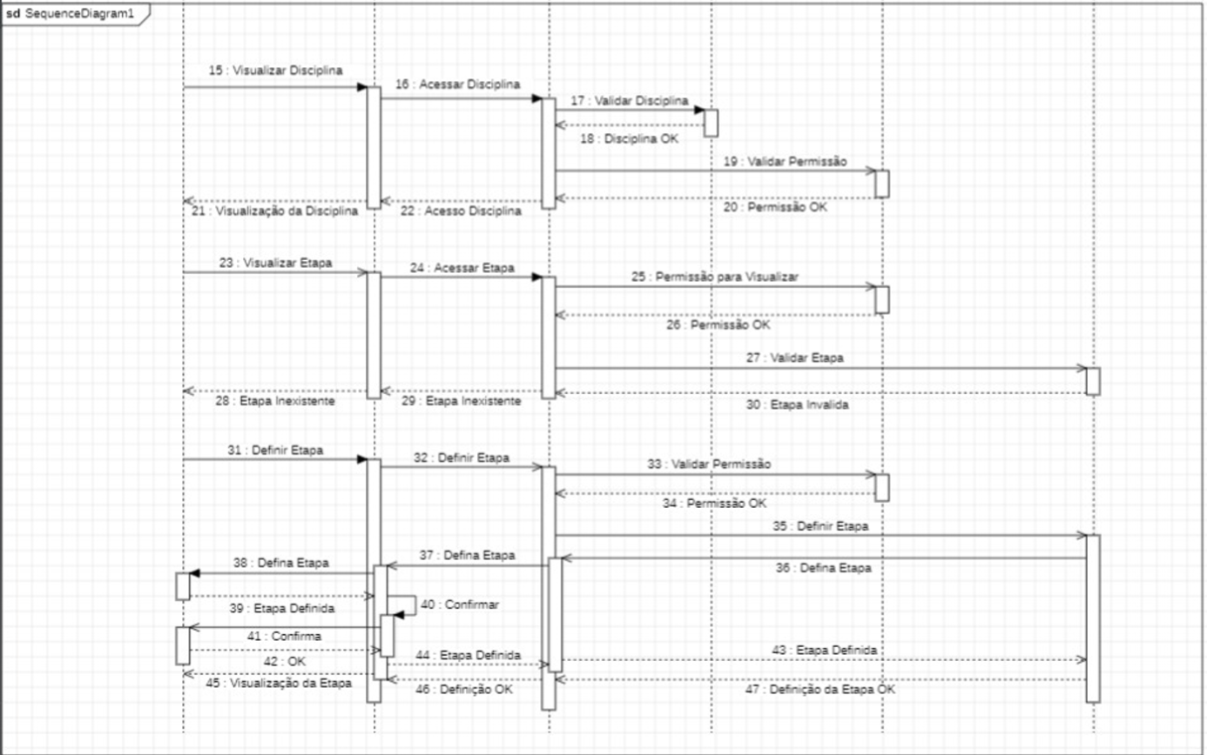

## Gerenciamento de permissões

# Diagrama de estados das classes mais importantes do sistema

## Menu e Login

## Gerenciamento e visão de propostas realizadas

## Gerenciamento de arquivos do projeto

## Notificações, mensageria e versionamento de arquivos

## Relatórios

## Gerenciamento das estruturas de projeto

## Gerenciamento de permissões

# Diagrama de banco de dados

Diagrama Entidade Relacionamento Versão 7 - quarta-feira, 29 mai. 2024, 20:44

## 

# 

# Dicionário de dados

## Tabela de usuário

| Nome | Descrição | Tipo | Tamanho | Domínio | Formato | Restrições |
| --- | --- | --- | --- | --- | --- | --- |
| usuario_id | Identificador único do usuário. | Inteiro | - | - | - | Chave primária |
| usuario_nome | Nome do usuário. | Texto | 300 | - | - | - |
| usuario_email | Endereço de e-mail do usuário. | Texto | 100 | - | - | - |
| usuario_cpf | CNPJ do usuário. | Texto | 11 | - | 999999999-99 | O CPF deve ser válido |
| usuario_cnpj | Data de Nascimento do Cliente. | Data | 14 | - | - | - |
| usuario_endereco | Endereço do usuário. | Texto | 100 | - | - | - |
| usuario_status | Status do usuário. | Inteiro | - | - | - | - |
| usuario_cargo | Cargo do usuário. | Texto | 45 | - | - | - |
| usuario_tipo | Tipo de usuário. | Inteiro | - | - | - | Não nulo, padrão '1' |
| empresa_id | Identificador único da empresa do usuário. | Inteiro | 20 |  |  | Chave estrangeira referenciando empresa(empresa_id) |

## Tabela de usuario_grupo

| Nome | Descrição | Tipo | Tamanho | Domínio | Formato | Restrições |
| --- | --- | --- | --- | --- | --- | --- |
| usuario_grupo_id | Identificador único da associação entre usuário e grupo. | Inteiro | 20 | - | - | Chave primária |
| usuario_id | Identificador único do usuário. | Inteiro | 20 | - | - | Chave estrangeira referenciando usuario(usuario_id) |
| grupo_id | Identificador único do grupo. | Inteiro | 20 | - | - | Chave estrangeira referenciando grupo(grupo_id) |
|  |  |  |  |  |  |  |

## Tabela de disciplina

| **Campos** | | | | | |
| --- | --- | --- | --- | --- | --- |
| **Nome** | **Descrição** | **Tipo de dado** | **Tamanho** | **Formato** | **Restrições de domínio** |
| disciplina_id | Um identificador único para cada disciplina. | INT | 20 | - | PK |
| disciplina_descricao | A descrição da disciplina. | VARCHAR | 300 | - | NULL |
| disciplina_status | O status da disciplina. | INT | 11 | - | NULL |
| projeto_id | Um identificador único para cada projeto. | INT | 20 | - | FK/NOT NULL |

## Tabela de etapas

| **Campos** | | | | | |
| --- | --- | --- | --- | --- | --- |
| **Nome** | **Descrição** | **Tipo de dado** | **Tamanho** | **Formato** | **Restrições de domínio** |
| etapa_id | Um identificador único para cada etapa. | INT | 20 | - | PK |
| etapa_descricao | A descrção da etapa. | VARCHAR | 300 | - | NULL |
| etapa_data_inicial | A data de início da etapa. | DATETIME | - | DD/MM/AAAA | NULL |
| etapa_data_fim | A data de conclusão da etapa. | DATETIME | - | DD/MM/AAAA | NULL |
| etapa_ordem | Ordem ou sequência da etapa dentro do projeto. | INT | 11 | - | NULL |
| etapa_status | Status da etapa, como planejada, em andamento, concluída, atrasada. | INT | 11 | - | NULL |
| disciplina_id | Um identificador único para cada disciplina. | INT | 20 | - | FK/NOT NULL |
| etapa_id_pai | Identificador da etapa pai, representando a hierarquia de etapas. | INT | 20 | - | FK/NULL |

## Tabela de notificação

| **Campos** | | | | | |
| --- | --- | --- | --- | --- | --- |
| **Nome** | **Descrição** | **Tipo de dado** | **Tamanho** | **Formato** | **Restrições de domínio** |
| notificacao_id | Um identificador único para cada notificação. | INT | 20 | - | PK |
| notificacao_titulo | Título ou assunto da notificação. | VARCHAR | 300 | - | NULL |
| notificacao_descricao | Descrição detalhada ou conteúdo da notificação. | VARCHAR | 300 | - | NOT NULL |
| notificacao_tipo | Tipo da notificação. | INT | 11 | - | NOT NULL |
| notificacao_data | Data em que a notificação foi enviada ou registrada. | DATETIME | - | DD/MM/AAAA | NULL |
| notificacao_status | O status da notificação, que pode indicar se a notificação foi entregue, lida, ou algum outro estado relevante. | INT | 11 | - | NULL |
| usuario_id | Identificador do usuário ao qual a notificação é destinada. | VARCHAR | 20 | - | FK/NOT NULL |

## Tabela de projeto

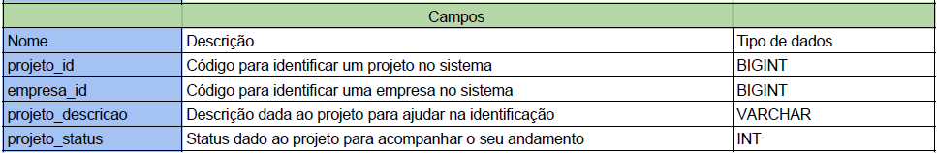

## Tabela de empresa

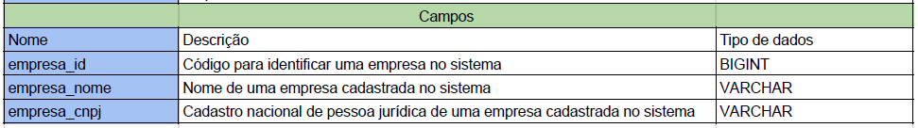

## Tabela de projeto_usuário

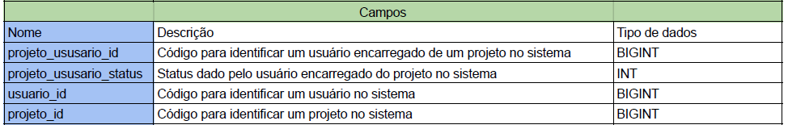

## Tabela usuario

| **Campos** | | | | | |
| --- | --- | --- | --- | --- | --- |
| **Nome** | **Descrição** | **Tipo de dado** | **Tamanho** | **Formato** | **Restrições de domínio** |
| usuario_id | Um identificador único para cada usuário. | INT | 20 | - | PK |
| usuario_nome | Nome completo do usuário. | VARCHAR | 300 | - | NULL |
| usuario_email | Endereço de email do usuário. | VARCHAR | 100 | - | NULL |
| usuario_cpf | Cadastro de Pessoa Física, identificador único para usuários pessoa física. | VARCHAR | 11 | 99999999999 | NULL |
| usuario_cnpj | Cadastro Nacional de Pessoa Jurídica, identificador único para usuários pessoa jurídica. | VARCHAR | 14 | 12345678000195 | NULL |
| usuario_endereco | Endereço residencial ou comercial do usuário. | VARCHAR | 100 | - | NULL |
| usuario_status | Status do usuário no sistema. | INT | 11 | - | NULL |
| usuario_cargo | Cargo ou função desempenhada pelo usuário. | VARCHAR | 45 | - | NULL |
| usuario_tipo | Tipo de usuário. | INT | 11 | - | NOT NULL |
| usuario_links3_foto | URL ou caminho para a foto do perfil do usuário. | VARCHAR | 350 | - | NULL |
| empresa_id | Identificador da empresa à qual o usuário está associado. | INT | 20 | - | FK/NULL |

## Tabela permissionamento

| **Campos** | | | | | |
| --- | --- | --- | --- | --- | --- |
| **Nome** | **Descrição** | **Tipo de dado** | **Tamanho** | **Formato** | **Restrições de domínio** |
| permissionamento_id | Um identificador único para cada registro de permissão. | VARCHAR | 255 | - | PK |
| projeto_id | Uma referência ao ID do projeto associado a esta permissão. | INT | 20 | - | FK/NOT NULL |
| disciplina_id | Uma referência ao ID da disciplina associada a esta permissão. | INT | 20 | - | FK/NULL |
| grupo_id | Uma referência ao ID do grupo associada a esta permissão. | INT | 20 | - | FK/NULL |
| permissionamento_tipo | Tipo de permissão. | VARCHAR | 4 | - | NULL |
| arquivo_id | Identificador do arquivo específico ao qual a permissão se aplica. | VARCHAR | 255 | - | FK/NULL |
| etapa_id | Identificador da etapa do projeto à qual a permissão se refere. | INT | 20 | - | FK/NULL |
| usuario_id | Identificador do usuário ao qual a permissão é concedida. | INT | 20 | - | FK/NOT NULL |
| empreedimento_id | Identificador do empreendimento ao qual a permissão está associada. | INT | 11 | - | NULL |

## Tabela arquivo

| **Campos** | | | | | |
| --- | --- | --- | --- | --- | --- |
| **Nome** | **Descrição** | **Tipo de dado** | **Tamanho** | **Formato** | **Restrições de domínio** |
| arquivo_id | Um identificador único para cada arquivo. | VARCHAR | 255 | - | PK |
| usuario_id | Identificador do usuário que carregou ou criou o arquivo. | INT | 20 | - | FK/NOT NULL |
| arquivo_descricao | Descrição do arquivo. | VARCHAR | 400 | - | NULL |
| arquivo_data | Data em que o arquivo foi carregado ou criado. | DATATIME | - | DD/MM/AAAA | NULL |
| arquivo_varsao | Versão do arquivo. | DECIMAL | 18,9 | - | NULL |
| arquivo_link | URL ou caminho para o arquivo armazenado. | VARCHAR | 300 | - | NULL |
| arquivo_extensao | Extensão do arquivo. | VARCHAR | 4 | - | NULL |
| arquivo_status | Status do arquivo, como ativo, inativo, arquivado. | INT | 11 | - | NULL |
| local_id | Identificador do local associado ao arquivo. | INT | 20 | - | FK/NULL |
| projeto_id | Identificador do projeto ao qual o arquivo está associado. | INT | 20 | - | FK/NOT NULL |
| etapa_id | Identificador da etapa do projeto à qual o arquivo se refere. | INT | 20 | - | FK/NULL |
| arquivo_id_pai | Identificador do arquivo pai, representando a hierarquia de arquivos. | VARCHAR | 255 | - | FK/NULL |

## Tabela arquivo_tag

| **Campos** | | | | | |
| --- | --- | --- | --- | --- | --- |
| **Nome** | **Descrição** | **Tipo de dado** | **Tamanho** | **Formato** | **Restrições de domínio** |
| arquivo_tag_id | Um identificador único para cada relação entre arquivo e tag. | INT | 20 | - | PK |
| arquivo_id | Uma referência ao ID da tag associada ao arquivo. | VARCHAR | 255 | - | FK/NOT NULL |
| tag_id | Uma referência ao ID do arquivo associado à tag. | INT | 20 | - | FK/NOT NULL |

## Tabela tag

| **Campos** | | | | | |
| --- | --- | --- | --- | --- | --- |
| **Nome** | **Descrição** | **Tipo de dado** | **Tamanho** | **Formato** | **Restrições de domínio** |
| tag_id | Um identificador único para cada tag. | INT | 20 | - | PK |
| tag_nome | O nome ou rotulo da tag. | VARCHAR | 45 | - | NULL |
| projeto_id | Uma referência ao ID da tag associada ao arquivo. | INT | 20 | - | FK/NOT NULL |

## Tabela arquivo_comentario

| **Campos** | | | | | |
| --- | --- | --- | --- | --- | --- |
| **Nome** | **Descrição** | **Tipo de dado** | **Tamanho** | **Formato** | **Restrições de domínio** |
| arquivo_comentario | Um identificador único para cada comentário de arquivo. | INT | 20 | - | PK |
| arquivo_comentario_descricao | Conteúdo do comentário. | TEXT | - | - | NULL |
| arquivo_comentario_markup_selecao | Marcação ou seleção específica no arquivo à qual o comentário se refere. | INT | 11 | - | NULL |
| arquivo_id | Identificador do arquivo ao qual o comentário está associado. | VARCHAR | 255 | - | FK/NOT NULL |
| arquivo_comentario_id_pai | Identificador do comentário pai, representando a hierarquia de respostas/comentários. | INT | 20 | - | FK/NULL |
| arquivo_comentario_nivel | Nível de hierarquia do comentário. | INT | 11 | - | NULL |
| arquivo_comentario_data | Data em que o comentário foi feito. | DATETIME | - | DD/MM/AAAA | NULL |
| arquivo_comentario_status | Status do comentário, como ativo, inativo, resolvido. | INT | 11 | - | NULL |
| usuario_id | Identificador do usuário que fez o comentário. | INT | 11 | - | FK/NOT NULL |

# 

# Scripts de consulta das classes repository

## Menu e Login - n tem

## Gerenciamento e visão de propostas realizadas - sem qualidade (select * from)

| SELECT * FROM empresa;  SELECT * FROM projeto;  SELECT * FROM disciplina;  SELECT * FROM etapa;  SELECT * FROM lista_compartilhada;  SELECT * FROM permissionamento;  SELECT * FROM lista_compartilhada_arquivo;  SELECT * FROM local;  SELECT * FROM arquivo;  SELECT * FROM usuario;  SELECT * FROM arquivo_tag;  SELECT * FROM tag; |
| --- |

## Gerenciamento de arquivos do projeto

| -- Projetos  -- -----------------------------------------------------  -- Consulta básica da lista de projetos  -- -----------------------------------------------------  SELECT  p.id,  p.nome,  p.status,  FROM projeto p  ORDER BY p.nome;  -- -----------------------------------------------------  -- Consulta informações básicas sobre um projeto específico  -- -----------------------------------------------------  SELECT  p.projeto_id,  p.projeto_descricao,  p.projeto_status,  e.empresa_nome  FROM projeto p  JOIN empresa e ON p.empresa_id = e.empresa_id  WHERE p.projeto_id = ?;  -- -----------------------------------------------------  -- Consulta lista de arquivos de um projeto  -- -----------------------------------------------------  SELECT  a.arquivo_id,  a.arquivo_descricao,  a.arquivo_versao,  a.arquivo_link,  a.arquivo_data  FROM arquivo a  JOIN projeto p ON a.projeto_id = p.projeto_id  WHERE p.projeto_id = ?  ORDER BY a.arquivo_data DESC;    -- -----------------------------------------------------  -- Consultar a lista de projetos na qual o usuário  -- está trabalhando  -- -----------------------------------------------------  SELECT p.id, p.nome, p.status  FROM projeto p  INNER JOIN permissionamento per ON per.id_projeto = p.id  WHERE per.id_usuario = ?  -- Arquivo  -- -----------------------------------------------------  -- Consulta lista de arquivos (autores, permissões e  -- comentários)  -- -----------------------------------------------------  SELECT  a.id,  a.nome,  a.versao,  u.nome AS autor,  per.tipo_permissao,  c.comentario  FROM arquivo a  INNER JOIN usuario u ON u.id = a.id_autor  INNER JOIN permissionamento per ON per.id_arquivo = a.id  LEFT JOIN arquivo_comentario c ON c.id_arquivo = a.id  WHERE (per.id_usuario = ?  OR per.id_grupo IN (  SELECT id_grupo FROM grupo WHERE tipo_grupo IN ('Engenheiros', 'Arquitetos')  ))  ORDER BY a.nome;  -- -----------------------------------------------------  -- Consulta de arquivo específico  -- -----------------------------------------------------  SELECT  a.arquivo_id,  a.arquivo_descricao,  a.arquivo_versao,  a.arquivo_link,  a.arquivo_data,  u.usuario_nome AS autor,  l.local_descricao,  e.etapa_descricao  FROM arquivo a  JOIN projeto p ON a.projeto_id = p.projeto_id  JOIN usuario u ON a.usuario_id = u.usuario_id  LEFT JOIN local l ON a.local_id = l.local_id  LEFT JOIN etapa e ON a.etapa_id = e.etapa_id  WHERE a.arquivo_id = ?;  -- -----------------------------------------------------  -- Consulta histórico de um arquivo com detalhes da  -- última modificação  -- -----------------------------------------------------  SELECT  a.id,  a.versao,  a.data_criacao,  a.autor,  a.nome,  u.nome AS modificador,  c.comentario  FROM arquivo a  INNER JOIN usuario u ON u.id = a.id_autor  LEFT JOIN arquivo_comentario c ON c.id_arquivo = a.id AND c.versao = a.versao  WHERE a.id_projeto = ?  AND a.nome = ?  ORDER BY a.versao DESC  LIMIT 1;  -- -----------------------------------------------------  -- Consultar histórico de versionamento de arquivo  -- -----------------------------------------------------  SELECT a.id, a.versao, a.data_criacao, a.autor, a.nome  FROM arquivo a  WHERE a.id_projeto = ?  ORDER BY a.versao DESC;      -- -----------------------------------------------------  -- Comparação entre versões do arquivo  -- -----------------------------------------------------  SELECT a1.conteudo, a2.conteudo  FROM arquivo a1  INNER JOIN arquivo a2 ON a1.id_projeto = a2.id_projeto  AND a1.nome = a2.nome  AND a1.versao = ?  AND a2.versao = ?;    -- -----------------------------------------------------  -- Consulta de histórico de um arquivo  -- -----------------------------------------------------  SELECT a.id, a.versao, a.data_criacao, a.autor, a.nome  FROM arquivo a  WHERE a.id_projeto = ?  AND a.nome = ?  ORDER BY a.versao DESC;      -- -----------------------------------------------------  -- Consultar qual a última versão de arquivo  -- -----------------------------------------------------  SELECT a.conteudo  FROM arquivo a  WHERE a.id_projeto = ?  AND a.nome = ?  ORDER BY a.versao DESC  LIMIT 1;      -- -----------------------------------------------------  -- Consulta lista de comentários de um arquivo  -- -----------------------------------------------------  SELECT  ac.arquivo_comentario_id,  ac.arquivo_comentario_descricao,  ac.arquivo_comentario_markup,  u.usuario_nome AS autor,  ac.arquivo_comentario_data  FROM arquivo_comentario ac  JOIN arquivo a ON ac.arquivo_id = a.arquivo_id  JOIN usuario u ON ac.usuario_id = u.usuario_id  WHERE a.arquivo_id = ?  ORDER BY ac.arquivo_comentario_data DESC;  -- -----------------------------------------------------  -- Consulta lista de tags de um arquivo  -- -----------------------------------------------------  SELECT  t.tag_id,  t.tag_nome  FROM arquivo_tag at  JOIN tag t ON at.tag_id = t.tag_id  WHERE at.arquivo_id = ?; |
| --- |

## Notificações, mensageria e versionamento de arquivos

## Relatórios - sem qualidade (select * from)

## Gerenciamento das estruturas de projeto

| -- Selecionar várias etapas de uma disciplina/projeto e identificar as etapas com permissão de visualização  SELECT e.etapa_id, e.etapa_descricao, p.permissionamento_tipo  FROM etapa e  INNER JOIN disciplina d ON e.disciplina_id = d.disciplina_id  INNER JOIN permissionamento p ON (p.disciplina_id = d.disciplina_id OR p.etapa_id = e.etapa_id)  WHERE d.projeto_id = 4;  -- Visualizar todas as etapas de uma disciplina do projeto em um determinado estado (por exemplo, "Em Andamento")  SELECT e.etapa_id, e.etapa_descricao, e.etapa_status, d.disciplina_descricao  FROM etapa e  INNER JOIN disciplina d ON e.disciplina_id = d.disciplina_id  INNER JOIN projeto p ON d.projeto_id = p.projeto_id  WHERE e.etapa_status = 1 AND d.disciplina_id = 1;  -- Visualizar todas as etapas de uma disciplina do projeto com seus detalhes, ordenadas por data de início  SELECT e.*, d.disciplina_descricao  FROM etapa e  INNER JOIN disciplina d ON e.disciplina_id = d.disciplina_id  INNER JOIN projeto p ON d.projeto_id = p.projeto_id  WHERE p.projeto_status = 1 AND d.disciplina_id = 1  ORDER BY e.etapa_data_inicio ASC;  /* 1 - Selecionar todas as disciplinas que um funcionário (empresa) tem permissão para visualizar e ativar a edição caso o usuario tenha permissão*/  SELECT d.disciplina_id, d.disciplina_descricao, p.permissionamento_tipo  FROM disciplina d  INNER JOIN permissionamento p ON d.disciplina_id = p.disciplina_id  INNER JOIN usuario u ON p.usuario_id = u.usuario_id  WHERE u.usuario_id = 4;  /* 2 - Selecionar os usuários que têm permissão para visualizar disciplinas de um determinado projeto de uma empresa específica*/  SELECT u.*  FROM usuario u  JOIN permissionamento p ON u.usuario_id = p.usuario_id  JOIN projeto pro ON p.projeto_id = pro.projeto_id  JOIN empresa e ON pro.empresa_id = e.empresa_id  WHERE pro.projeto_id = 4 AND e.empresa_id = 4;  /* 3 - Selecionar todas as disciplinas que ainda não possuem etapas concluídas*/  SELECT d.disciplina_id, d.disciplina_descricao, e.etapa_status  FROM etapa e  INNER JOIN disciplina d ON e.disciplina_id = d.disciplina_id  WHERE e.etapa_status = 0 |
| --- |

## Gerenciamento de permissões

# Diagrama de Gantt do Project

## Menu e Login

## Gerenciamento e visão de propostas realizadas

## Gerenciamento de arquivos do projeto

## Notificações, mensageria e versionamento de arquivos

## Relatórios

## Gerenciamento das estruturas de projeto

## Gerenciamento de permissões

# Scripts de população das tabelas

## Menu e Login - a do grupo 2 está melhor

## Gerenciamento e visão de propostas realizadas

| USE projetoIntegrador;  -- Empresa  INSERT INTO empresa (empresa_nome, empresa_cnpj) VALUES  ('Construções Sólidas Ltda.', '12345678901234'),  ('Engenharia Estrutural & Cia.', '98765432109876'),  ('Construções Civis do Brasil', '45678901234567'),  ('Engenheiros Associados SA', '78901234567890'),  ('Construtora Moderna', '56789012345678'),  ('Construções Vardelei Abrel Ltda.', '23456789012345');  -- Projeto  INSERT INTO `projeto` (`empresa_id`, `projeto_descricao`, `projeto_status`) VALUES  (1, 'Construção Residencial', 1),  (2, 'Reforma de Edifício Comercial', 1),  (3, 'Construção de Ponte', 1);  -- Disciplinas  INSERT INTO `disciplina` (`disciplina_descricao`, `projeto_id`) VALUES  ('Engenharia Civil', 1),  ('Arquitetura', 2),  ('Gerenciamento de Projetos', 3);  -- Etapa  INSERT INTO `etapa` (`etapa_descricao`, `disciplina_id`, `etapa_id_pai`) VALUES  ('Preparação do Terreno', 1, NULL),  ('Design de Interiores', 2, NULL),  ('Estudo de Viabilidade', 3, 1);  -- Lista Compartilhada  INSERT INTO `lista_compartilhada` (`lista_compartilhada_descricao`,  `lista_compartilhada_data`) VALUES  ('Lista de Materiais', NOW()),  ('Documentos Legais', NOW());  -- Permissionamento  INSERT INTO `permissionamento` (`permissionamento_id`, `projeto_id`, `disciplina_id`,  `grupo_id`, `permissionamento_tipo`, `arquivo_id`, `etapa_id`, `usuario_id`) VALUES  ('1', 1, NULL, NULL, 'A', NULL, NULL, 1),  ('2', 2, NULL, NULL, 'R', NULL, NULL, 2);  -- Lista Compartilhada Arquivo  INSERT INTO `lista_compartilhada_arquivo` (`permissionamento_id`, `lista_compartilhada_id`)  VALUES  ('1', 1),  ('2', 2);  -- Local  INSERT INTO `local` (`local_descricao`, `projeto_id`) VALUES  ('Construção Residencial - Lote 1', 1),  ('Edifício Comercial - Andar 1', 2),  ('Ponte sobre Rio X', 3);  -- Arquivo  INSERT INTO `arquivo` (`arquivo_id`, `usuario_id`, `arquivo_descricao`, `arquivo_data`,  `arquivo_versao`, `arquivo_link`, `local_id`, `projeto_id`, `etapa_id`, `arquivo_id_pai`) VALUES  ('1', 1, 'Planta Baixa', NOW(), 1.0, 'link_planta_residencial', 1, 1, NULL, NULL),  ('2', 2, 'Projeto de Reforma', NOW(), 1.0, 'link_projeto_reforma', 2, 2, NULL, NULL);  -- Usuário  INSERT INTO `usuario` (`usuario_id`, `usuario_tipo`, `usuario_nome`, `usuario_email`,  `usuario_cpf`, `usuario_cnpj`, `usuario_endereco`, `usuario_status`, `usuario_cargo`,  `usuario_tipo_id`, `empresa_id`) VALUES  (1, NULL, 'Carlos Santos', 'carlos.santos@example.com', '12345678901', NULL, 'Av. das Obras,  123', 1, 'Engenheiro Civil', NULL, 1),  (2, NULL, 'Mariana Costa', 'mariana.costa@example.com', '98765432109', NULL, 'Rua dos  Projetos, 456', 1, 'Arquiteta', NULL, 2);  -- Arquivo Tag  INSERT INTO `arquivo_tag` (`arquivo_id`, `tag_id`) VALUES  ('1', 1),  ('2', 2);  -- Tag  INSERT INTO `tag` (`tag_nome`, `projeto_id`) VALUES  ('Residencial', 1),  ('Comercial', 2); |
| --- |

## Gerenciamento de arquivos do projeto

| -- Inserts 'empresa'  INSERT INTO empresa (empresa_nome, empresa_cnpj) VALUES ('Coporation.inc', '12345678901234');  INSERT INTO empresa (empresa_nome, empresa_cnpj) VALUES ('Senac.bet', '56789012345678');  INSERT INTO empresa (empresa_nome, empresa_cnpj) VALUES ('WanderleiAbreu', '90123456789012');  INSERT INTO empresa (empresa_nome, empresa_cnpj) VALUES ('Obras', '34567890123456');  INSERT INTO empresa (empresa_nome, empresa_cnpj) VALUES ('Jardinagens', '78901234567890');  -- Inserts 'projeto'  INSERT INTO projeto (empresa_id, projeto_descricao, projeto_status) VALUES (1, 'Projeto X', 1);  INSERT INTO projeto (empresa_id, projeto_descricao, projeto_status) VALUES (2, 'Projeto Y', 2);  INSERT INTO projeto (empresa_id, projeto_descricao, projeto_status) VALUES (1, 'Projeto Z', 1);  INSERT INTO projeto (empresa_id, projeto_descricao, projeto_status) VALUES (2, 'Projeto W', 2);  INSERT INTO projeto (empresa_id, projeto_descricao, projeto_status) VALUES (3, 'Projeto V', 1);  -- Inserts 'disciplina'  INSERT INTO disciplina (disciplina_descricao, projeto_id) VALUES ('Disciplina 1', 1);  INSERT INTO disciplina (disciplina_descricao, projeto_id) VALUES ('Disciplina 2', 2);  INSERT INTO disciplina (disciplina_descricao, projeto_id) VALUES ('Disciplina 3', 1);  INSERT INTO disciplina (disciplina_descricao, projeto_id) VALUES ('Disciplina 4', 2);  INSERT INTO disciplina (disciplina_descricao, projeto_id) VALUES ('Disciplina 5', 3);  -- Inserts 'usuario'  INSERT INTO usuario (usuario_nome, usuario_email, usuario_cpf, usuario_endereco, usuario_status, usuario_cargo, usuario_tipo, empresa_id) VALUES ('Usuário 1', 'usuario1@example.com', '12345678901', 'Endereço 1', 1, 'Cargo A', 1, 1);  INSERT INTO usuario (usuario_nome, usuario_email, usuario_cpf, usuario_endereco, usuario_status, usuario_cargo, usuario_tipo, empresa_id) VALUES ('Usuário 2', 'usuario2@example.com', '23456789012', 'Endereço 2', 1, 'Cargo B', 1, 2);  INSERT INTO usuario (usuario_nome, usuario_email, usuario_cpf, usuario_endereco, usuario_status, usuario_cargo, usuario_tipo, empresa_id) VALUES ('Usuário 3', 'usuario3@example.com', '34567890123', 'Endereço 3', 1, 'Cargo C', 2, 1);  INSERT INTO usuario (usuario_nome, usuario_email, usuario_cpf, usuario_endereco, usuario_status, usuario_cargo, usuario_tipo, empresa_id) VALUES ('Usuário 4', 'usuario4@example.com', '45678901234', 'Endereço 4', 1, 'Cargo D', 2, 2);  INSERT INTO usuario (usuario_nome, usuario_email, usuario_cpf, usuario_endereco, usuario_status, usuario_cargo, usuario_tipo, empresa_id) VALUES ('Usuário 5', 'usuario5@example.com', '56789012345', 'Endereço 5', 1, 'Cargo E', 1, 3);  -- Inserts 'projeto_usuario'  INSERT INTO projeto_usuario (projeto_usuario_status, usuario_id, projeto_id) VALUES (1, 1, 1);  INSERT INTO projeto_usuario (projeto_usuario_status, usuario_id, projeto_id) VALUES (2, 2, 2);  INSERT INTO projeto_usuario (projeto_usuario_status, usuario_id, projeto_id) VALUES (1, 3, 1);  INSERT INTO projeto_usuario (projeto_usuario_status, usuario_id, projeto_id) VALUES (2, 4, 2);  INSERT INTO projeto_usuario (projeto_usuario_status, usuario_id, projeto_id) VALUES (1, 5, 3);  -- Inserts 'grupo'  INSERT INTO grupo (grupo_nome, grupo_descricao) VALUES ('Grupo 1', 'Descrição do Grupo 1');  INSERT INTO grupo (grupo_nome, grupo_descricao) VALUES ('Grupo 2', 'Descrição do Grupo 2');  INSERT INTO grupo (grupo_nome, grupo_descricao) VALUES ('Grupo 3', 'Descrição do Grupo 3');  INSERT INTO grupo (grupo_nome, grupo_descricao) VALUES ('Grupo 4', 'Descrição do Grupo 4');  INSERT INTO grupo (grupo_nome, grupo_descricao) VALUES ('Grupo 5', 'Descrição do Grupo 5');  -- Inserts 'usuario_grupo'  INSERT INTO usuario_grupo (usuario_id, grupo_id) VALUES (1, 1);  INSERT INTO usuario_grupo (usuario_id, grupo_id) VALUES (2, 2);  INSERT INTO usuario_grupo (usuario_id, grupo_id) VALUES (3, 3);  INSERT INTO usuario_grupo (usuario_id, grupo_id) VALUES (4, 4);  INSERT INTO usuario_grupo (usuario_id, grupo_id) VALUES (5, 5);  -- Inserts 'local'  INSERT INTO local (local_descricao, projeto_id) VALUES ('Local A', 1);  INSERT INTO local (local_descricao, projeto_id) VALUES ('Local B', 2);  INSERT INTO local (local_descricao, projeto_id) VALUES ('Local C', 1);  INSERT INTO local (local_descricao, projeto_id) VALUES ('Local D', 2);  INSERT INTO local (local_descricao, projeto_id) VALUES ('Local E', 3);  -- Inserts 'etapa'  INSERT INTO etapa (etapa_descricao, disciplina_id, etapa_id_pai) VALUES ('Etapa 1', 1, NULL);  INSERT INTO etapa (etapa_descricao, disciplina_id, etapa_id_pai) VALUES ('Etapa 2', 2, 1);  INSERT INTO etapa (etapa_descricao, disciplina_id, etapa_id_pai) VALUES ('Etapa 3', 3, NULL);  INSERT INTO etapa (etapa_descricao, disciplina_id, etapa_id_pai) VALUES ('Etapa 4', 4, 3);  INSERT INTO etapa (etapa_descricao, disciplina_id, etapa_id_pai) VALUES ('Etapa 5', 5, NULL);  -- Inserts 'arquivo'  INSERT INTO arquivo (arquivo_id, usuario_id, arquivo_descricao, arquivo_data, arquivo_versao, arquivo_link, local_id, projeto_id, etapa_id, arquivo_id_pai) VALUES ('arquivo1', 1, 'Descrição do Arquivo 1', NOW(), 1.0, 'link1', 1, 1, NULL, NULL);  INSERT INTO arquivo (arquivo_id, usuario_id, arquivo_descricao, arquivo_data, arquivo_versao, arquivo_link, local_id, projeto_id, etapa_id, arquivo_id_pai) VALUES ('arquivo2', 2, 'Descrição do Arquivo 2', NOW(), 2.0, 'link2', 2, 2, 1, 'arquivo1');  INSERT INTO arquivo (arquivo_id, usuario_id, arquivo_descricao, arquivo_data, arquivo_versao, arquivo_link, local_id, projeto_id, etapa_id, arquivo_id_pai) VALUES ('arquivo3', 3, 'Descrição do Arquivo 3', NOW(), 1.0, 'link3', 3, 1, NULL, NULL);  INSERT INTO arquivo (arquivo_id, usuario_id, arquivo_descricao, arquivo_data, arquivo_versao, arquivo_link, local_id, projeto_id, etapa_id, arquivo_id_pai) VALUES ('arquivo4', 4, 'Descrição do Arquivo 4', NOW(), 2.0, 'link4', 4, 2, 4, 'arquivo3');  INSERT INTO arquivo (arquivo_id, usuario_id, arquivo_descricao, arquivo_data, arquivo_versao, arquivo_link, local_id, projeto_id, etapa_id, arquivo_id_pai) VALUES ('arquivo5', 5, 'Descrição do Arquivo 5', NOW(), 1.0, 'link5', 5, 3, NULL, NULL);  -- Inserts 'tag'  INSERT INTO tag (tag_nome, projeto_id) VALUES ('Tag 1', 1);  INSERT INTO tag (tag_nome, projeto_id) VALUES ('Tag 2', 2);  INSERT INTO tag (tag_nome, projeto_id) VALUES ('Tag 3', 1);  INSERT INTO tag (tag_nome, projeto_id) VALUES ('Tag 4', 2);  INSERT INTO tag (tag_nome, projeto_id) VALUES ('Tag 5', 3);  -- Inserts 'arquivo_tag'  INSERT INTO arquivo_tag (arquivo_id, tag_id) VALUES ('arquivo1', 1);  INSERT INTO arquivo_tag (arquivo_id, tag_id) VALUES ('arquivo2', 2);  INSERT INTO arquivo_tag (arquivo_id, tag_id) VALUES ('arquivo3', 3);  INSERT INTO arquivo_tag (arquivo_id, tag_id) VALUES ('arquivo4', 4);  INSERT INTO arquivo_tag (arquivo_id, tag_id) VALUES ('arquivo5', 5);  -- Inserts 'arquivo_comentario'  INSERT INTO arquivo_comentario (arquivo_comentario_descricao, arquivo_comentario_markup, arquivo_id, arquivo_comentario_id_pai, arquivo_comentario_nivel) VALUES ('Comentário 1', 1, 'arquivo1', NULL, NULL);  INSERT INTO arquivo_comentario (arquivo_comentario_descricao, arquivo_comentario_markup, arquivo_id, arquivo_comentario_id_pai, arquivo_comentario_nivel) VALUES ('Comentário 2', 2, 'arquivo2', NULL, NULL);  INSERT INTO arquivo_comentario (arquivo_comentario_descricao, arquivo_comentario_markup, arquivo_id, arquivo_comentario_id_pai, arquivo_comentario_nivel) VALUES ('Comentário 3', 1, 'arquivo3', NULL, NULL);  INSERT INTO arquivo_comentario (arquivo_comentario_descricao, arquivo_comentario_markup, arquivo_id, arquivo_comentario_id_pai, arquivo_comentario_nivel) VALUES ('Comentário 4', 2, 'arquivo4', NULL, NULL);  INSERT INTO arquivo_comentario (arquivo_comentario_descricao, arquivo_comentario_markup, arquivo_id, arquivo_comentario_id_pai, arquivo_comentario_nivel) VALUES ('Comentário 5', 1, 'arquivo5', NULL, NULL);  -- Inserts 'arquivo_comentario_markup'  INSERT INTO arquivo_comentario_markup (arquivo_comentario_markup_link_s3, arquivo_comentario_markup_descricao, arquivo_comentario_id) VALUES ('link_s3_1', 'Descrição do markup 1', 1);  INSERT INTO arquivo_comentario_markup (arquivo_comentario_markup_link_s3, arquivo_comentario_markup_descricao, arquivo_comentario_id) VALUES ('link_s3_2', 'Descrição do markup 2', 2);  INSERT INTO arquivo_comentario_markup (arquivo_comentario_markup_link_s3, arquivo_comentario_markup_descricao, arquivo_comentario_id) VALUES ('link_s3_3', 'Descrição do markup 3', 3);  INSERT INTO arquivo_comentario_markup (arquivo_comentario_markup_link_s3, arquivo_comentario_markup_descricao, arquivo_comentario_id) VALUES ('link_s3_4', 'Descrição do markup 4', 4);  INSERT INTO arquivo_comentario_markup (arquivo_comentario_markup_link_s3, arquivo_comentario_markup_descricao, arquivo_comentario_id) VALUES ('link_s3_5', 'Descrição do markup 5', 5);  -- Inserts 'arquivo_comentario_tag'  INSERT INTO arquivo_comentario_tag (arquivo_comentario_id, tag_id) VALUES (1, 1);  INSERT INTO arquivo_comentario_tag (arquivo_comentario_id, tag_id) VALUES (2, 2);  INSERT INTO arquivo_comentario_tag (arquivo_comentario_id, tag_id) VALUES (3, 3);  INSERT INTO arquivo_comentario_tag (arquivo_comentario_id, tag_id) VALUES (4, 4);  INSERT INTO arquivo_comentario_tag (arquivo_comentario_id, tag_id) VALUES (5, 5);  -- Inserts 'arquivo_comentario_usuario'  INSERT INTO arquivo_comentario_usuario (usuario_id, arquivo_comentario_id) VALUES (1, 1);  INSERT INTO arquivo_comentario_usuario (usuario_id, arquivo_comentario_id) VALUES (2, 2);  INSERT INTO arquivo_comentario_usuario (usuario_id, arquivo_comentario_id) VALUES (3, 3);  INSERT INTO arquivo_comentario_usuario (usuario_id, arquivo_comentario_id) VALUES (4, 4);  INSERT INTO arquivo_comentario_usuario (usuario_id, arquivo_comentario_id) VALUES (5, 5);  -- Inserts 'permissionamento'  INSERT INTO permissionamento (permissionamento_id, projeto_id, disciplina_id, grupo_id, permissionamento_tipo, arquivo_id, etapa_id, usuario_id) VALUES ('permissao1', 1, 1, NULL, 'tipo1', 'arquivo1', NULL, NULL);  INSERT INTO permissionamento (permissionamento_id, projeto_id, disciplina_id, grupo_id, permissionamento_tipo, arquivo_id, etapa_id, usuario_id) VALUES ('permissao2', 2, NULL, 1, 'tipo2', NULL, NULL, 1);  INSERT INTO permissionamento (permissionamento_id, projeto_id, disciplina_id, grupo_id, permissionamento_tipo, arquivo_id, etapa_id, usuario_id) VALUES ('permissao3', 1, NULL, 3, 'tipo3', NULL, NULL, NULL);  INSERT INTO permissionamento (permissionamento_id, projeto_id, disciplina_id, grupo_id, permissionamento_tipo, arquivo_id, etapa_id, usuario_id) VALUES ('permissao4', 2, NULL, 4, 'tipo4', NULL, NULL, NULL);  INSERT INTO permissionamento (permissionamento_id, projeto_id, disciplina_id, grupo_id, permissionamento_tipo, arquivo_id, etapa_id, usuario_id) VALUES ('permissao5', 3, NULL, 5, 'tipo5', NULL, NULL, NULL);  -- Inserts 'lista_compartilhada'  INSERT INTO lista_compartilhada (lista_compartilhada_descricao, lista_compartilhada_data) VALUES ('Lista 1', NOW());  INSERT INTO lista_compartilhada (lista_compartilhada_descricao, lista_compartilhada_data) VALUES ('Lista 2', NOW());  INSERT INTO lista_compartilhada (lista_compartilhada_descricao, lista_compartilhada_data) VALUES ('Lista 3', NOW());  INSERT INTO lista_compartilhada (lista_compartilhada_descricao, lista_compartilhada_data) VALUES ('Lista 4', NOW());  INSERT INTO lista_compartilhada (lista_compartilhada_descricao, lista_compartilhada_data) VALUES ('Lista 5', NOW());  -- Inserts 'lista_compartilhada_arquivo'  INSERT INTO lista_compartilhada_arquivo (permissionamento_id, lista_compartilhada_id, lista_compartilhada_arquivo_acesso) VALUES ('permissao1', 1, NOW());  INSERT INTO lista_compartilhada_arquivo (permissionamento_id, lista_compartilhada_id, lista_compartilhada_arquivo_acesso) VALUES ('permissao2', 2, NOW());  INSERT INTO lista_compartilhada_arquivo (permissionamento_id, lista_compartilhada_id, lista_compartilhada_arquivo_acesso) VALUES ('permissao3', 3, NOW());  INSERT INTO lista_compartilhada_arquivo (permissionamento_id, lista_compartilhada_id, lista_compartilhada_arquivo_acesso) VALUES ('permissao4', 4, NOW());  INSERT INTO lista_compartilhada_arquivo (permissionamento_id, lista_compartilhada_id, lista_compartilhada_arquivo_acesso) VALUES ('permissao5', 5, NOW());  -- Inserts 'notificacao'  INSERT INTO notificacao (notificacao_data, notificacao_status, usuario_id) VALUES (NOW(), 1, 1);  INSERT INTO notificacao (notificacao_data, notificacao_status, usuario_id) VALUES (NOW(), 1, 2);  INSERT INTO notificacao (notificacao_data, notificacao_status, usuario_id) VALUES (NOW(), 1, 3);  INSERT INTO notificacao (notificacao_data, notificacao_status, usuario_id) VALUES (NOW(), 1, 4);  INSERT INTO notificacao (notificacao_data, notificacao_status, usuario_id) VALUES (NOW(), 1, 5);  -- Inserts 'relatorio'  INSERT INTO relatorio (relatorio_id, relatorio_descricao, relatorio_tipo, projeto_id, relatorio_json) VALUES (1, 'Relatório 1', 'Tipo 1', 1, '{}');  INSERT INTO relatorio (relatorio_id, relatorio_descricao, relatorio_tipo, projeto_id, relatorio_json) VALUES (2, 'Relatório 2', 'Tipo 2', 2, '{}');  INSERT INTO relatorio (relatorio_id, relatorio_descricao, relatorio_tipo, projeto_id, relatorio_json) VALUES (3, 'Relatório 3', 'Tipo 3', 1, '{}');  INSERT INTO relatorio (relatorio_id, relatorio_descricao, relatorio_tipo, projeto_id, relatorio_json) VALUES (4, 'Relatório 4', 'Tipo 4', 2, '{}');  INSERT INTO relatorio (relatorio_id, relatorio_descricao, relatorio_tipo, projeto_id, relatorio_json) VALUES (5, 'Relatório 5', 'Tipo 5', 3, '{}'); |
| --- |

## Notificações, mensageria e versionamento de arquivos

## Relatórios - n tem

## Gerenciamento das estruturas de projeto

| INSERT INTO projeto VALUES (5, 5, 'Conecta SENAC', NULL, NULL, NULL, 2);  INSERT INTO projeto VALUES (14, 6, 'Projeto A', NULL, NULL, NULL, 1);  INSERT INTO projeto VALUES (15, 7, 'Projeto B', NULL, NULL, NULL, 2);  INSERT INTO projeto VALUES (16, 8, 'Projeto C', NULL, NULL, NULL, 1);  INSERT INTO projeto VALUES (17, 9, 'Projeto D', NULL, NULL, NULL, 2);  INSERT INTO projeto VALUES (18, 10, 'Projeto E', NULL, NULL, NULL, 1);  INSERT INTO projeto VALUES (19, 11, 'Projeto F', NULL, NULL, NULL, 2);  INSERT INTO projeto VALUES (20, 12, 'Projeto G', NULL, NULL, NULL, 1);  INSERT INTO projeto VALUES (21, 13, 'Projeto H', NULL, NULL, NULL, 2); |
| --- |

## Gerenciamento de permissões

# Guia de estilos

## 

# Análise de características de usabilidade

## Menu e Login

## Gerenciamento e visão de propostas realizadas

## Gerenciamento de arquivos do projeto

## Notificações, mensageria e versionamento de arquivos

## Relatórios

## Gerenciamento das estruturas de projeto

## Gerenciamento de permissões

# Mapa de navegação - único para todos

## Menu e Login

## Gerenciamento e visão de propostas realizadas

## Gerenciamento de arquivos do projeto

## Notificações, mensageria e versionamento de arquivos

## Relatórios

## Gerenciamento das estruturas de projeto

## Gerenciamento de permissões

# Print das telas funcionais implementadas

## Menu e Login

## Gerenciamento e visão de propostas realizadas

## Gerenciamento de arquivos do projeto

## Notificações, mensageria e versionamento de arquivos

## Relatórios

## Gerenciamento das estruturas de projeto

## Gerenciamento de permissões

# Métricas e testes do software

## Menu e Login

## Gerenciamento e visão de propostas realizadas

## Gerenciamento de arquivos do projeto

## Notificações, mensageria e versionamento de arquivos

## Relatórios

## Gerenciamento das estruturas de projeto

## Gerenciamento de permissões

# 

# Arquitetura do sistema

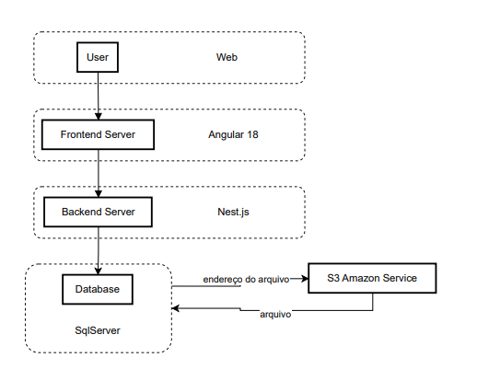

# Lista de endpoints do sistema

Link Swagger: http://academico3.rj.senac.br/api

URL API: http://academico3.rj.senac.br

## Comentario

POST [/comentario](http://academico3.rj.senac.br/api#/comentario/ComentarioController_create)

GET [/comentario](http://academico3.rj.senac.br/api#/comentario/ComentarioController_findAll)

GET[/comentario/arquivo/{arquivo_id}](http://academico3.rj.senac.br/api#/comentario/ComentarioController_findAllByUser)

GET[/comentario/{id}](http://academico3.rj.senac.br/api#/comentario/ComentarioController_findOne)

PATCH[/comentario/{id}](http://academico3.rj.senac.br/api#/comentario/ComentarioController_update)

DELETE[/comentario/{id}](http://academico3.rj.senac.br/api#/comentario/ComentarioController_remove)

GET[/comentario/{id}/children](http://academico3.rj.senac.br/api#/comentario/ComentarioController_findOneWithChildren)

## Arquivo

POST[/arquivo](http://academico3.rj.senac.br/api#/arquivo/ArquivoController_create)

GET[/arquivo](http://academico3.rj.senac.br/api#/arquivo/ArquivoController_findAll)

GET[/arquivo/version/{id}](http://academico3.rj.senac.br/api#/arquivo/ArquivoController_getFilesEndVersion)

GET[/arquivo/{id}](http://academico3.rj.senac.br/api#/arquivo/ArquivoController_findOne)

PATCH[/arquivo/{id}](http://academico3.rj.senac.br/api#/arquivo/ArquivoController_update)

DELETE[/arquivo/{id}](http://academico3.rj.senac.br/api#/arquivo/ArquivoController_remove)

GET[/arquivo/versoes/{id}](http://academico3.rj.senac.br/api#/arquivo/ArquivoController_getfileVersion)

GET[/arquivo/ArquivosPorUsuario/{id}](http://academico3.rj.senac.br/api#/arquivo/ArquivoController_getfileList)Arquivos que um usuário tenha permissão

GET[/arquivo/ArquivoUltimaVersao/{project}/{description}](http://academico3.rj.senac.br/api#/arquivo/ArquivoController_getFileVersion)

GET[/arquivo/ArquivosEtapa/{etapa_id}](http://academico3.rj.senac.br/api#/arquivo/ArquivoController_getFilesByEtapa)Todos os arquivos de uma etapa

GET[/arquivo/ArquivosPorProjeto/{id}/{projeto}](http://academico3.rj.senac.br/api#/arquivo/ArquivoController_getListFileByProject) Todos os arquivos de um projeto

GET[/arquivo/ListaArquivosComAutor/{status}](http://academico3.rj.senac.br/api#/arquivo/ArquivoController_getFilesWithAutor)Lista de Arquivos com o Nome de Usuário

GET[/arquivo/ListaArquivosPais/{status}](http://academico3.rj.senac.br/api#/arquivo/ArquivoController_getParentFiles)Lista de Arquivos Pai

GET[/arquivo/ArquivosDaEtapaIdDeDisciplinasDeProjetosDaEmpresaDoUsuarioId/{usuario_id}/{etapa_id}](http://academico3.rj.senac.br/api#/arquivo/ArquivoController_getArquivosDaEtapaIdDeDisciplinasDeProjetosDaEmpresaDoUsuarioId)Lista arquivos de uma etapa id com permissionamento

POST[/arquivo/GetGetPreSignedUrl](http://academico3.rj.senac.br/api#/arquivo/ArquivoController_getGetPreSignedUrl)

POST[/arquivo/GetPutPreSignedUrl](http://academico3.rj.senac.br/api#/arquivo/ArquivoController_getPutPreSignedUrl)

GET[/arquivo/count/{date}](http://academico3.rj.senac.br/api#/arquivo/ArquivoController_getCountByDate)

GET[/arquivo/size-by-projeto/{projetoId}](http://academico3.rj.senac.br/api#/arquivo/ArquivoController_getArquivosSizeByProjetoId) Obter tamanho total e máximo dos arquivos de um projeto

GET[/arquivo/by-year/{year}](http://academico3.rj.senac.br/api#/arquivo/ArquivoController_getArquivosByYearAndOptionalMonth) Listar arquivos enviados em um ano e mes específico

GET[/arquivo/{projetoId}/arquivos/inativos/count](http://academico3.rj.senac.br/api#/arquivo/ArquivoController_getCountOfInactiveFiles)

GET[/arquivo/{projetoId}/arquivos/ativos/count](http://academico3.rj.senac.br/api#/arquivo/ArquivoController_getCountOfActiveFiles)

## Default

POST[/usuario](http://academico3.rj.senac.br/api#/default/UsuarioController_create)

GET[/usuario](http://academico3.rj.senac.br/api#/default/UsuarioController_getAll)

GET[/usuario/{id}](http://academico3.rj.senac.br/api#/default/UsuarioController_findById)

PUT[/usuario/{id}](http://academico3.rj.senac.br/api#/default/UsuarioController_updatePut)

PATCH[/usuario/{id}](http://academico3.rj.senac.br/api#/default/UsuarioController_updatePatch)

DELETE[/usuario/{id}](http://academico3.rj.senac.br/api#/default/UsuarioController_delete)

GET[/usuario/usuarioByEmpresaId/{idEmpresa}](http://academico3.rj.senac.br/api#/default/UsuarioController_findUsuarioByEmpresaId)

GET[/usuario/usuarioByEmail/{email}](http://academico3.rj.senac.br/api#/default/UsuarioController_findUsuarioByEmail)

GET[/usuario/status/count](http://academico3.rj.senac.br/api#/default/UsuarioController_getUserStatusCounts) Obter contagem de usuários ativos e inativos

POST[/auth/login_email](http://academico3.rj.senac.br/api#/default/AuthController_login)

POST[/auth/login_token](http://academico3.rj.senac.br/api#/default/AuthController_loginToken)

POST[/auth/check_jwt](http://academico3.rj.senac.br/api#/default/AuthController_checkJWT)

POST[/auth/forget](http://academico3.rj.senac.br/api#/default/AuthController_forget)

POST[/auth/me](http://academico3.rj.senac.br/api#/default/AuthController_me)

POST[/auth/photo](http://academico3.rj.senac.br/api#/default/AuthController_uploadPhoto)

POST[/auth/files](http://academico3.rj.senac.br/api#/default/AuthController_uploadFiles)

POST[/auth/files-fields](http://academico3.rj.senac.br/api#/default/AuthController_uploadFilesFields)

POST[/empresa](http://academico3.rj.senac.br/api#/default/EmpresaController_create)

GET[/empresa](http://academico3.rj.senac.br/api#/default/EmpresaController_getAll)

GET[/empresa/projeto/disciplinas/usuario/{usuarioId}](http://academico3.rj.senac.br/api#/default/EmpresaController_getProjetoUsuario)

GET[/empresa/{id}](http://academico3.rj.senac.br/api#/default/EmpresaController_findById)

PUT[/empresa/{id}](http://academico3.rj.senac.br/api#/default/EmpresaController_updatePut)

PATCH[/empresa/{id}](http://academico3.rj.senac.br/api#/default/EmpresaController_updatePatch)

DELETE[/empresa/{id}](http://academico3.rj.senac.br/api#/default/EmpresaController_delete)

GET[/empresa/empresaByUsuarioId/{idUsuario}/{tipoUsuario}](http://academico3.rj.senac.br/api#/default/EmpresaController_findByUsuarioId) obtem empresa do usuarioId

GET[/empresa/empresaByNome/{nomeEmpresa}](http://academico3.rj.senac.br/api#/default/EmpresaController_findByEmpresaNome) obtem empresa pelo nome

POST[/permissionamento](http://academico3.rj.senac.br/api#/default/PermissionamentoController_create)

GET[/permissionamento](http://academico3.rj.senac.br/api#/default/PermissionamentoController_findAll)

GET[/permissionamento/{usuario_id}](http://academico3.rj.senac.br/api#/default/PermissionamentoController_getProjetosDoUsuario) Projetos do Usuário

GET[/permissionamento/projeto/{projeto_id}](http://academico3.rj.senac.br/api#/default/PermissionamentoController_getPermissionamentoDeProjetosDoUsuario) Permissionamento de Projetos do Usuário

PATCH[/permissionamento/{id}](http://academico3.rj.senac.br/api#/default/PermissionamentoController_update)

DELETE[/permissionamento/{id}](http://academico3.rj.senac.br/api#/default/PermissionamentoController_remove)

GET[/relatorio/projeto/{disciplinaId}](http://academico3.rj.senac.br/api#/default/RelatorioController_getProjetoWithArquivos) Obtém informações de projeto com quantidade de arquivos por disciplina

GET[/relatorio/total-arquivos](http://academico3.rj.senac.br/api#/default/RelatorioController_getTotalArquivos)

GET[/relatorio/by-period](http://academico3.rj.senac.br/api#/default/RelatorioController_findByPeriod)

GET[/relatorio/tags/{tag}](http://academico3.rj.senac.br/api#/default/RelatorioController_findByTag)

POST[/relatorio](http://academico3.rj.senac.br/api#/default/RelatorioController_create)

GET[/relatorio](http://academico3.rj.senac.br/api#/default/RelatorioController_getAll)

GET[/relatorio/{id}](http://academico3.rj.senac.br/api#/default/RelatorioController_findById)

PUT[/relatorio/{id}](http://academico3.rj.senac.br/api#/default/RelatorioController_updatePut)

PATCH[/relatorio/{id}](http://academico3.rj.senac.br/api#/default/RelatorioController_updatePatch)

DELETE[/relatorio/{id}](http://academico3.rj.senac.br/api#/default/RelatorioController_delete)

POST[/etapa](http://academico3.rj.senac.br/api#/default/EtapaController_create)

GET[/etapa](http://academico3.rj.senac.br/api#/default/EtapaController_findAll)

GET[/etapa/{id}](http://academico3.rj.senac.br/api#/default/EtapaController_FindById)

PUT[/etapa/{id}](http://academico3.rj.senac.br/api#/default/EtapaController_updatePut)

PATCH[/etapa/{id}](http://academico3.rj.senac.br/api#/default/EtapaController_updatePatch)

DELETE[/etapa/{id}](http://academico3.rj.senac.br/api#/default/EtapaController_delete)

GET[/etapa/disciplina/{disciplina_id}](http://academico3.rj.senac.br/api#/default/EtapaController_findByEtapasAivasDisciplina)Etapas com o status inativo de uma disciplina específica

GET[/etapa/etapasDaDisciplinaIdDeProjetoDaEmpresaDoUsuarioId/{usuario_id}/{disciplina_id}](http://academico3.rj.senac.br/api#/default/EtapaController_findByEtapasDaDisciplinaIdDeProjetoDaEmpresaDoUsuarioId) Lista com as etapas da Disciplina Id e do Usuario Id para permissionamento

POST[/disciplina](http://academico3.rj.senac.br/api#/default/DisciplinaController_create)

GET[/disciplina](http://academico3.rj.senac.br/api#/default/DisciplinaController_findAll)

GET[/disciplina/{id}](http://academico3.rj.senac.br/api#/default/DisciplinaController_findById)

PUT[/disciplina/{id}](http://academico3.rj.senac.br/api#/default/DisciplinaController_updatePut)

PATCH[/disciplina/{id}](http://academico3.rj.senac.br/api#/default/DisciplinaController_update)

DELETE[/disciplina/{id}](http://academico3.rj.senac.br/api#/default/DisciplinaController_delete)

GET[/disciplina/projeto/{projeto_id}](http://academico3.rj.senac.br/api#/default/DisciplinaController_findByDisciplinasAtivasProjeto)Disciplinas com o status ativo de um projeto específico

GET[/disciplina/disciplinasDeProjetoIdDaEmpresaDoUsuarioId/{usuario_id}/{projeto_id}](http://academico3.rj.senac.br/api#/default/DisciplinaController_listarDisciplinasDoUsuario) Lista com as disciplinas do projetoId da empresa do usuarioId com permissionamento

POST[/markup](http://academico3.rj.senac.br/api#/default/MarkUpController_create)

GET[/markup/{id}](http://academico3.rj.senac.br/api#/default/MarkUpController_findAll)

PATCH[/markup/{id}](http://academico3.rj.senac.br/api#/default/MarkUpController_update)

DELETE[/markup/{id}](http://academico3.rj.senac.br/api#/default/MarkUpController_remove)

POST[/markup/GetPutPreSignedUrl](http://academico3.rj.senac.br/api#/default/MarkUpController_getPutPreSignedUrl)

POST[/s3/get_file](http://academico3.rj.senac.br/api#/default/S3Controller_getFile)

POST[/s3/put_file](http://academico3.rj.senac.br/api#/default/S3Controller_putFile)

POST[/s3/put_file_with_content](http://academico3.rj.senac.br/api#/default/S3Controller_putFileWithContent)

POST[/notificacao](http://academico3.rj.senac.br/api#/default/NotificacaoController_create)

GET[/notificacao/{usuario_id}](http://academico3.rj.senac.br/api#/default/NotificacaoController_findAllByUser)

GET[/notificacao/naolidas/{usuario_id}](http://academico3.rj.senac.br/api#/default/NotificacaoController_newNotification)

GET[/notificacao/updateciente/{id}](http://academico3.rj.senac.br/api#/default/NotificacaoController_updateCiente)

GET[/notificacao/delete/{id}](http://academico3.rj.senac.br/api#/default/NotificacaoController_deleteLogico)

DELETE[/notificacao/{id}](http://academico3.rj.senac.br/api#/default/NotificacaoController_remove)

POST[/projeto](http://academico3.rj.senac.br/api#/default/ProjetoController_create)

GET[/projeto](http://academico3.rj.senac.br/api#/default/ProjetoController_findAll)

GET[/projeto/{id}](http://academico3.rj.senac.br/api#/default/ProjetoController_findById)

PUT[/projeto/{id}](http://academico3.rj.senac.br/api#/default/ProjetoController_updatePut)

PATCH[/projeto/{id}](http://academico3.rj.senac.br/api#/default/ProjetoController_update)

DELETE[/projeto/{id}](http://academico3.rj.senac.br/api#/default/ProjetoController_delete)

GET[/projeto/empresa/{empresa_id}](http://academico3.rj.senac.br/api#/default/ProjetoController_findProjetosAtivosByEmpresaId)Projetos com o status ativo de uma empresa especifica

GET[/projeto/projetosDaEmpresaDoUsuarioId/{usuario_id}](http://academico3.rj.senac.br/api#/default/ProjetoController_projetosDaEmpresaDoUsuarioId)Projetos com o status ativo de um Usuário de uma empresa especifica

GET[/projeto/projetosDaEmpresaIdDoUsuarioId/{empresa_id}/{usuario_id}](http://academico3.rj.senac.br/api#/default/ProjetoController_projetosDaEmpresaIdDoUsuarioId)Projetos com o status ativo de um Usuário e uma Empresa

GET[/projeto/empresa/{idEmpresa}/disciplinas](http://academico3.rj.senac.br/api#/default/ProjetoController_findProjetosComDisciplinas)Obter projetos com contagens de disciplinas por empresa

POST[/lista-compartilhada](http://academico3.rj.senac.br/api#/default/ListaCompartilhadaController_create)

GET[/lista-compartilhada](http://academico3.rj.senac.br/api#/default/ListaCompartilhadaController_findAll)

GET[/lista-compartilhada/{usuario_id}](http://academico3.rj.senac.br/api#/default/ListaCompartilhadaController_findByUser)

GET[/lista-compartilhada/arquivosListaCompartilhada{usuario_id}/{lista_compartilhada_id}](http://academico3.rj.senac.br/api#/default/ListaCompartilhadaController_findByListId)

PATCH[/lista-compartilhada/{id}](http://academico3.rj.senac.br/api#/default/ListaCompartilhadaController_update)

DELETE[/lista-compartilhada/{id}](http://academico3.rj.senac.br/api#/default/ListaCompartilhadaController_remove)

POST[/lista-compartilhada/addArquivoToListaCompartilhada/{usuario_id}/{lista_compartilhada_id}](http://academico3.rj.senac.br/api#/default/ListaCompartilhadaController_addArquivoToListaCompartilhada)

POST[/grupo](http://academico3.rj.senac.br/api#/default/GrupoController_create)

GET[/grupo](http://academico3.rj.senac.br/api#/default/GrupoController_findAll)

GET[/grupo/{usuario_id}/{grupo_id}](http://academico3.rj.senac.br/api#/default/GrupoController_findGrupo)

GET[/grupo/{usuario_id}](http://academico3.rj.senac.br/api#/default/GrupoController_findUsuario)

GET[/grupo/{id}](http://academico3.rj.senac.br/api#/default/GrupoController_findOne)

PATCH[/grupo/{id}](http://academico3.rj.senac.br/api#/default/GrupoController_update)

DELETE[/grupo/{id}](http://academico3.rj.senac.br/api#/default/GrupoController_remove)

POST[/projeto-usuario](http://academico3.rj.senac.br/api#/default/ProjetoUsuarioController_create)

GET[/projeto-usuario](http://academico3.rj.senac.br/api#/default/ProjetoUsuarioController_findAll)

## GET[/projeto-usuario/{id}](http://academico3.rj.senac.br/api#/default/ProjetoUsuarioController_findById)

## PATCH[/projeto-usuario/{id}](http://academico3.rj.senac.br/api#/default/ProjetoUsuarioController_update)

## DELETE[/projeto-usuario/{id}](http://academico3.rj.senac.br/api#/default/ProjetoUsuarioController_delete)

## 

# Estrutura do projeto front-end

| 0. .vscode (Pasta)  extensions.json (Arquivo)  launch.json (Arquivo)  tasks.json (Arquivo)  0. documents (Pasta)  1. Grupo-4 (Pasta)  2. HTTP (Pasta)  Comentario.http (Arquivo)  0. src (Pasta)  1. app (Pasta)  2. components (Pasta)  3. btn-grupo-lista-compartilhada (Pasta)  btn-grupo-lista-compartilhada.component.css (Arquivo)  btn-grupo-lista-compartilhada.component.html (Arquivo)  btn-grupo-lista-compartilhada.component.spec.ts (Arquivo)  btn-grupo-lista-compartilhada.component.ts (Arquivo)  3. btn-lista-compartilhada (Pasta)  btn-lista-compartilhada.component.css (Arquivo)  btn-lista-compartilhada.component.html (Arquivo)  btn-lista-compartilhada.component.spec.ts (Arquivo)  btn-lista-compartilhada.component.ts (Arquivo)  3. busca (Pasta)  busca.component.css (Arquivo)  busca.component.html (Arquivo)  busca.component.spec.ts (Arquivo)  busca.component.ts (Arquivo)  3. comentario (Pasta)  comentario.component.css (Arquivo)  comentario.component.html (Arquivo)  comentario.component.spec.ts (Arquivo)  comentario.component.ts (Arquivo)  3. gerenciamento-arquivos-components (Pasta)  4. arquivo-menu-dropdown (Pasta)  arquivo-menu-dropdown.component.css (Arquivo)  arquivo-menu-dropdown.component.html (Arquivo)  arquivo-menu-dropdown.component.ts (Arquivo)  4. arquivo-tag (Pasta)  arquivo-tag.component.css (Arquivo)  arquivo-tag.component.html (Arquivo)  arquivo-tag.component.ts (Arquivo)  4. barra-pesquisa (Pasta)  barra-pesquisa.component.css (Arquivo)  barra-pesquisa.component.html (Arquivo)  barra-pesquisa.component.ts (Arquivo)  4. modal-arquivo-lista-compartilhada (Pasta)  modal-arquivo-lista-compartilhada.component.css (Arquivo)  modal-arquivo-lista-compartilhada.component.html (Arquivo)  modal-arquivo-lista-compartilhada.component.spec.ts (Arquivo)  modal-arquivo-lista-compartilhada.component.ts (Arquivo)  4. modal-enviar-arquivo (Pasta)  modal-enviar-arquivo.component.css (Arquivo)  modal-enviar-arquivo.component.html (Arquivo)  modal-enviar-arquivo.component.ts (Arquivo)  4. modal-mudar-acesso (Pasta)  modal-mudar-acesso.component.css (Arquivo)  modal-mudar-acesso.component.html (Arquivo)  modal-mudar-acesso.component.ts (Arquivo)  4. tabela-arquivos (Pasta)  tabela-arquivos.component.css (Arquivo)  tabela-arquivos.component.html (Arquivo)  tabela-arquivos.component.ts (Arquivo)  4. tabs-arquivos (Pasta)  tabs-arquivos.component.css (Arquivo)  tabs-arquivos.component.html (Arquivo)  tabs-arquivos.component.ts (Arquivo)  4. track-page-arquivo (Pasta)  track-page-arquivo.component.css (Arquivo)  track-page-arquivo.component.html (Arquivo)  track-page-arquivo.component.spec.ts (Arquivo)  track-page-arquivo.component.ts (Arquivo)  4. visualizacao-arquivo (Pasta)  visualizacao-arquivo.component.css (Arquivo)  visualizacao-arquivo.component.html (Arquivo)  visualizacao-arquivo.component.ts (Arquivo)  3. gerenciamento-disciplina-components (Pasta)  4. barra-pesquisa-disciplina (Pasta)  barra-pesquisa-disciplina.component.css (Arquivo)  barra-pesquisa-disciplina.component.html (Arquivo)  barra-pesquisa-disciplina.component.spec.ts (Arquivo)  barra-pesquisa-disciplina.component.ts (Arquivo)  4. breadcrumb-disciplina (Pasta)  breadcrumb-disciplina.component.css (Arquivo)  breadcrumb-disciplina.component.html (Arquivo)  breadcrumb-disciplina.component.spec.ts (Arquivo)  breadcrumb-disciplina.component.ts (Arquivo)  4. buscar-disciplina (Pasta)  buscar-disciplina.component.css (Arquivo)  buscar-disciplina.component.html (Arquivo)  buscar-disciplina.component.spec.ts (Arquivo)  buscar-disciplina.component.ts (Arquivo)  4. menu-lateral-disciplina (Pasta)  menu-lateral-disciplina.component.css (Arquivo)  menu-lateral-disciplina.component.html (Arquivo)  menu-lateral-disciplina.component.spec.ts (Arquivo)  menu-lateral-disciplina.component.ts (Arquivo)  4. modal-create-disciplina (Pasta)  modal-create-disciplina.component.css (Arquivo)  modal-create-disciplina.component.html (Arquivo)  modal-create-disciplina.component.spec.ts (Arquivo)  modal-create-disciplina.component.ts (Arquivo)  4. modal-edit-disciplina (Pasta)  modal-edit-disciplina.component.css (Arquivo)  modal-edit-disciplina.component.html (Arquivo)  modal-edit-disciplina.component.spec.ts (Arquivo)  modal-edit-disciplina.component.ts (Arquivo)  4. track-page-disciplina (Pasta)  track-page-disciplina.component.css (Arquivo)  track-page-disciplina.component.html (Arquivo)  track-page-disciplina.component.spec.ts (Arquivo)  track-page-disciplina.component.ts (Arquivo)  gerenciamento-disciplina-components.component.css (Arquivo)  gerenciamento-disciplina-components.component.html (Arquivo)  gerenciamento-disciplina-components.component.spec.ts (Arquivo)  gerenciamento-disciplina-components.component.ts (Arquivo)  3. gerenciamento-etapa-components (Pasta)  4. barra-pesquisa-etapa (Pasta)  barra-pesquisa-etapa.component.css (Arquivo)  barra-pesquisa-etapa.component.html (Arquivo)  barra-pesquisa-etapa.component.spec.ts (Arquivo)  barra-pesquisa-etapa.component.ts (Arquivo)  4. breadcrumb-etapa (Pasta)  breadcrumb-etapa.component.css (Arquivo)  breadcrumb-etapa.component.html (Arquivo)  breadcrumb-etapa.component.spec.ts (Arquivo)  breadcrumb-etapa.component.ts (Arquivo)  4. buscar-etapa (Pasta)  buscar-etapa.component.css (Arquivo)  buscar-etapa.component.html (Arquivo)  buscar-etapa.component.spec.ts (Arquivo)  buscar-etapa.component.ts (Arquivo)  4. menu-lateral-etapa (Pasta)  menu-lateral-etapa.component.css (Arquivo)  menu-lateral-etapa.component.html (Arquivo)  menu-lateral-etapa.component.spec.ts (Arquivo)  menu-lateral-etapa.component.ts (Arquivo)  4. modal-create-etapa (Pasta)  modal-create-etapa.component.css (Arquivo)  modal-create-etapa.component.html (Arquivo)  modal-create-etapa.component.spec.ts (Arquivo)  modal-create-etapa.component.ts (Arquivo)  4. modal-edit-etapa (Pasta)  modal-edit-etapa.component.css (Arquivo)  modal-edit-etapa.component.html (Arquivo)  modal-edit-etapa.component.spec.ts (Arquivo)  modal-edit-etapa.component.ts (Arquivo)  4. track-page-etapa (Pasta)  track-page-etapa.component.css (Arquivo)  track-page-etapa.component.html (Arquivo)  track-page-etapa.component.spec.ts (Arquivo)  track-page-etapa.component.ts (Arquivo)  gerenciamento-etapa-components.component.css (Arquivo)  gerenciamento-etapa-components.component.html (Arquivo)  gerenciamento-etapa-components.component.spec.ts (Arquivo)  gerenciamento-etapa-components.component.ts (Arquivo)  3. gerenciamento-usuarios-components (Pasta)  4. criacao-usuario-modal (Pasta)  criacao-usuario-modal-button.component.html (Arquivo)  criacao-usuario-modal.component.css (Arquivo)  criacao-usuario-modal.component.html (Arquivo)  criacao-usuario-modal.component.spec.ts (Arquivo)  criacao-usuario-modal.component.ts (Arquivo)  4. perfil-usuario (Pasta)  perfil-usuario.component.css (Arquivo)  perfil-usuario.component.html (Arquivo)  perfil-usuario.component.spec.ts (Arquivo)  perfil-usuario.component.ts (Arquivo)  4. permissionamento-usuario (Pasta)  permissionamento-usuario.component.css (Arquivo)  permissionamento-usuario.component.html (Arquivo)  permissionamento-usuario.component.spec.ts (Arquivo)  permissionamento-usuario.component.ts (Arquivo)  4. tabela-usuarios (Pasta)  tabela-usuarios.component.css (Arquivo)  tabela-usuarios.component.html (Arquivo)  tabela-usuarios.component.ts (Arquivo)  4. tabs-usuario (Pasta)  tabs-usuario.component.css (Arquivo)  tabs-usuario.component.html (Arquivo)  tabs-usuario.component.ts (Arquivo)  3. home-arquivos-components (Pasta)  4. barra-pesquisa-projeto (Pasta)  barra-pesquisa-projeto.component.css (Arquivo)  barra-pesquisa-projeto.component.html (Arquivo)  barra-pesquisa-projeto.component.spec.ts (Arquivo)  barra-pesquisa-projeto.component.ts (Arquivo)  4. breadcrumb-home (Pasta)  breadcrumb-home.component.css (Arquivo)  breadcrumb-home.component.html (Arquivo)  breadcrumb-home.component.spec.ts (Arquivo)  breadcrumb-home.component.ts (Arquivo)  4. modal-create-projeto (Pasta)  modal-create-projeto.component.css (Arquivo)  modal-create-projeto.component.html (Arquivo)  modal-create-projeto.component.spec.ts (Arquivo)  modal-create-projeto.component.ts (Arquivo)  4. modal-edit-projeto (Pasta)  modal-edit-projeto.component.css (Arquivo)  modal-edit-projeto.component.html (Arquivo)  modal-edit-projeto.component.spec.ts (Arquivo)  modal-edit-projeto.component.ts (Arquivo)  home-arquivos-components.component.css (Arquivo)  home-arquivos-components.component.html (Arquivo)  home-arquivos-components.component.spec.ts (Arquivo)  home-arquivos-components.component.ts (Arquivo)  3. inicial (Pasta)  inicial.component.css (Arquivo)  inicial.component.html (Arquivo)  inicial.component.spec.ts (Arquivo)  inicial.component.ts (Arquivo)  3. lista-compartilhada (Pasta)  4. tab-convidados (Pasta)  tab-convidados.component.css (Arquivo)  tab-convidados.component.html (Arquivo)  tab-convidados.component.spec.ts (Arquivo)  tab-convidados.component.ts (Arquivo)  4. tab-geral (Pasta)  tab-geral.component.css (Arquivo)  tab-geral.component.html (Arquivo)  tab-geral.component.spec.ts (Arquivo)  tab-geral.component.ts (Arquivo)  4. tab-visualizacao (Pasta)  tab-visualizacao.component.css (Arquivo)  tab-visualizacao.component.html (Arquivo)  tab-visualizacao.component.spec.ts (Arquivo)  tab-visualizacao.component.ts (Arquivo)  tabela-lista-compartilhada.component.css (Arquivo)  tabela-lista-compartilhada.component.html (Arquivo)  tabela-lista-compartilhada.component.spec.ts (Arquivo)  tabela-lista-compartilhada.component.ts (Arquivo)  3. loginemail (Pasta)  loginemail.component.css (Arquivo)  loginemail.component.html (Arquivo)  loginemail.component.spec.ts (Arquivo)  loginemail.component.ts (Arquivo)  3. loginjwt (Pasta)  loginjwt.component.css (Arquivo)  loginjwt.component.html (Arquivo)  loginjwt.component.spec.ts (Arquivo)  loginjwt.component.ts (Arquivo)  3. logintoken (Pasta)  logintoken.component.css (Arquivo)  logintoken.component.html (Arquivo)  logintoken.component.spec.ts (Arquivo)  logintoken.component.ts (Arquivo)  3. markup (Pasta)  markup.component.css (Arquivo)  markup.component.html (Arquivo)  markup.component.ts (Arquivo)  3. menu-lateral (Pasta)  menu-lateral.component.css (Arquivo)  menu-lateral.component.html (Arquivo)  menu-lateral.component.spec.ts (Arquivo)  menu-lateral.component.ts (Arquivo)  3. navbar (Pasta)  navbar.component.css (Arquivo)  navbar.component.html (Arquivo)  navbar.component.spec.ts (Arquivo)  navbar.component.ts (Arquivo)  3. notification (Pasta)  notification.component.css (Arquivo)  notification.component.html (Arquivo)  notification.component.spec.ts (Arquivo)  notification.component.ts (Arquivo)  3. relatorio (Pasta)  4. arquivos-recentes (Pasta)  arquivos-recentes.component.css (Arquivo)  arquivos-recentes.component.html (Arquivo)  arquivos-recentes.component.spec.ts (Arquivo)  arquivos-recentes.component.ts (Arquivo)  4. badge-ativo (Pasta)  badge-ativo.component.css (Arquivo)  badge-ativo.component.html (Arquivo)  badge-ativo.component.spec.ts (Arquivo)  badge-ativo.component.ts (Arquivo)  4. breadcrumb (Pasta)  breadcrumb.component.css (Arquivo)  breadcrumb.component.html (Arquivo)  breadcrumb.component.spec.ts (Arquivo)  breadcrumb.component.ts (Arquivo)  4. calendar (Pasta)  calendar.component.css (Arquivo)  calendar.component.html (Arquivo)  calendar.component.spec.ts (Arquivo)  calendar.component.ts (Arquivo)  4. cards (Pasta)  cards.component.css (Arquivo)  cards.component.html (Arquivo)  cards.component.spec.ts (Arquivo)  cards.component.ts (Arquivo)  4. dropdown (Pasta)  dropdown.component.css (Arquivo)  dropdown.component.html (Arquivo)  dropdown.component.spec.ts (Arquivo)  dropdown.component.ts (Arquivo)  4. indicador (Pasta)  indicador.component.css (Arquivo)  indicador.component.html (Arquivo)  indicador.component.spec.ts (Arquivo)  indicador.component.ts (Arquivo)  4. tabela (Pasta)  tabela.component.css (Arquivo)  tabela.component.html (Arquivo)  tabela.component.spec.ts (Arquivo)  tabela.component.ts (Arquivo)  4. user-info (Pasta)  user-info.component.css (Arquivo)  user-info.component.html (Arquivo)  user-info.component.spec.ts (Arquivo)  user-info.component.ts (Arquivo)  3. search-lista-compartilhada (Pasta)  search-lista-compartilhada.component.css (Arquivo)  search-lista-compartilhada.component.html (Arquivo)  search-lista-compartilhada.component.spec.ts (Arquivo)  search-lista-compartilhada.component.ts (Arquivo)  3. tabs (Pasta)  tabs.component.css (Arquivo)  tabs.component.html (Arquivo)  tabs.component.spec.ts (Arquivo)  tabs.component.ts (Arquivo)  3. track-page-lista-compartilhada (Pasta)  track-page-lista-compartilhada.component.css (Arquivo)  track-page-lista-compartilhada.component.html (Arquivo)  track-page-lista-compartilhada.component.spec.ts (Arquivo)  track-page-lista-compartilhada.component.ts (Arquivo)  2. guard (Pasta)  email.guard.spec.ts (Arquivo)  email.guard.ts (Arquivo)  inicial.guard.spec.ts (Arquivo)  inicial.guard.ts (Arquivo)  token.guard.spec.ts (Arquivo)  token.guard.ts (Arquivo)  2. interface (Pasta)  arquivo-usuario.ts (Arquivo)  arquivo.ts (Arquivo)  comentario.ts (Arquivo)  comentario_markup.ts (Arquivo)  create-lista-compartilhada.dto.ts (Arquivo)  create-mark-up.dto.ts (Arquivo)  create-usuario-dto.ts (Arquivo)  disciplina.ts (Arquivo)  email.ts (Arquivo)  emailtoken_recebido.ts (Arquivo)  empreendimento.ts (Arquivo)  empresa.ts (Arquivo)  etapa.ts (Arquivo)  jwt_token.ts (Arquivo)  listaCompartilhada.ts (Arquivo)  listaCompartilhadaArquivo.ts (Arquivo)  listaCompartilhadaDto.ts (Arquivo)  notificacao.ts (Arquivo)  permissionamento-usuario.ts (Arquivo)  permissionamento.ts (Arquivo)  projeto.ts (Arquivo)  projetos3.ts (Arquivo)  relatorio.ts (Arquivo)  reponseoutarquivos3.ts (Arquivo)  request-put-s3-markup.dto.ts (Arquivo)  request_get_arquivo_s3.ts (Arquivo)  response-get-arquivo-s3.ts (Arquivo)  response-put-s3-markup.dto.ts (Arquivo)  token.ts (Arquivo)  usuario.ts (Arquivo)  2. pages (Pasta)  3. gerenciamento-arquivos (Pasta)  gerenciamento-arquivos.component.css (Arquivo)  gerenciamento-arquivos.component.html (Arquivo)  gerenciamento-arquivos.component.ts (Arquivo)  3. gerenciamento-disciplinas (Pasta)  gerenciamento-disciplinas.component.css (Arquivo)  gerenciamento-disciplinas.component.html (Arquivo)  gerenciamento-disciplinas.component.spec.ts (Arquivo)  gerenciamento-disciplinas.component.ts (Arquivo)  3. gerenciamento-etapas (Pasta)  gerenciamento-etapas.component.css (Arquivo)  gerenciamento-etapas.component.html (Arquivo)  gerenciamento-etapas.component.spec.ts (Arquivo)  gerenciamento-etapas.component.ts (Arquivo)  3. gerenciamento-notification (Pasta)  gerenciamento-notification.component.css (Arquivo)  gerenciamento-notification.component.html (Arquivo)  gerenciamento-notification.component.spec.ts (Arquivo)  gerenciamento-notification.component.ts (Arquivo)  3. gerenciamento-usuario (Pasta)  gerenciamento-usuario.component.css (Arquivo)  gerenciamento-usuario.component.html (Arquivo)  gerenciamento-usuario.component.ts (Arquivo)  3. homeArquivos (Pasta)  homeArquivos.component.css (Arquivo)  homeArquivos.component.html (Arquivo)  homeArquivos.component.spec.ts (Arquivo)  homeArquivos.component.ts (Arquivo)  3. lista-compartilhada (Pasta)  lista-compartilhada.component.css (Arquivo)  lista-compartilhada.component.html (Arquivo)  lista-compartilhada.component.spec.ts (Arquivo)  lista-compartilhada.component.ts (Arquivo)  3. relatorio-arquivo (Pasta)  relatorio-arquivo.component.css (Arquivo)  relatorio-arquivo.component.html (Arquivo)  relatorio-arquivo.component.spec.ts (Arquivo)  relatorio-arquivo.component.ts (Arquivo)  3. relatorio (Pasta)  relatorio-dashboard.component.css (Arquivo)  relatorio-dashboard.component.html (Arquivo)  relatorio-dashboard.component.spec.ts (Arquivo)  relatorio-dashboard.component.ts (Arquivo)  2. service (Pasta)  arquivo.service.ts (Arquivo)  auth.service.spec.ts (Arquivo)  auth.service.ts (Arquivo)  comentario.service.ts (Arquivo)  disciplina.service.ts (Arquivo)  empreendimento.service.ts (Arquivo)  empresa.service.ts (Arquivo)  etapa.service.ts (Arquivo)  listaCompartilhada.service.ts (Arquivo)  markup.service.ts (Arquivo)  notification.service.ts (Arquivo)  permissionamento.service.ts (Arquivo)  projeto.service.ts (Arquivo)  relatorio.service.ts (Arquivo)  usuario.service.ts (Arquivo)  app.component.css (Arquivo)  app.component.html (Arquivo)  app.component.spec.ts (Arquivo)  app.component.ts (Arquivo)  app.config.server.ts (Arquivo)  app.config.ts (Arquivo)  app.routes.ts (Arquivo)  0. assets (Pasta)  1. imagens (Pasta)  IMAGEMM.png (Arquivo)  edicao.png (Arquivo)  grafismoColorido.svg (Arquivo)  lixeira.png (Arquivo)  logoGmaisP.svg (Arquivo)  1. images (Pasta)  DWGimg.png (Arquivo)  G+P Logo.svg (Arquivo)  PDFimg.png (Arquivo)  g10.png (Arquivo)  g14.png (Arquivo)  icon delete.png (Arquivo)  icon edit.png (Arquivo)  icon etapa.png (Arquivo)  logo-gmaisp 1.png (Arquivo)  .gitkeep (Arquivo)  0. environments (Pasta)  environment.development.ts (Arquivo)  environment.ts (Arquivo)  custom-theme.scss (Arquivo)  favicon.ico (Arquivo)  index.html (Arquivo)  main.server.ts (Arquivo)  main.ts (Arquivo)  styles.css (Arquivo)  .editorconfig (Arquivo)  .gitignore (Arquivo)  README.md (Arquivo)  angular.json (Arquivo)  package-lock.json (Arquivo)  package.json (Arquivo)  server.ts (Arquivo)  tailwind.config.js (Arquivo)  tsconfig.app.json (Arquivo)  tsconfig.json (Arquivo)  tsconfig.spec.json (Arquivo) |
| --- |

## 

# Estrutura do projeto back-end NestJS

A arquitetura de um projeto REST API feito em NestJS é baseada nos princípios do design modular e da injeção de dependências, aproveitando o padrão de design MVC (Model-View-Controller). O projeto é estruturado em módulos, controladores, serviços e entidades. Os módulos agrupam funcionalidades relacionadas e são compostos por controladores e serviços. Os controladores gerenciam as rotas HTTP e delegam a lógica de negócio para os serviços, que contêm as regras de negócio e se comunicam com os repositórios de dados. As entidades representam as estruturas de dados e são usadas para definir o esquema do banco de dados, facilitando a interação com ele através de um ORM (Object-Relational Mapping), como o TypeORM. A injeção de dependências do NestJS permite uma fácil gestão e reutilização de componentes, promovendo um código limpo, testável e escalável

A escolha do Prisma como ORM (Object-Relational Mapping) em um projeto NestJS oferece várias vantagens que podem melhorar significativamente o desenvolvimento e a manutenção da aplicação. O Prisma é conhecido por sua eficiência, robustez e a facilidade de uso, proporcionando uma experiência de desenvolvimento mais intuitiva e produtiva.

Abaixo um exemplo da estrutura de pastas e arquivos implementada:

| Dockerfile  README.md  biblioteca.txt  docker-compose.yaml  eca  nest-cli.json  package-lock.json  package.json  prisma/   1. migrations/    1. 20240405141947_init/       1. migration.sql    2. migration_lock.toml 2. schema.prisma   src/   1. .github/dependabot.yml 2. __mocks__/    1. get-file-to-buffer.ts    2. get-photo.mock.ts    3. photo.png 3. app.controller.spec.ts 4. app.controller.ts 5. app.module.ts 6. app.service.ts 7. arquivo/    1. arquivo.controller.spec.ts    2. arquivo.controller.ts    3. arquivo.module.ts    4. arquivo.service.spec.ts    5. arquivo.service.ts    6. dto/       1. create-arquivo.dto.ts       2. request-get-arquivo-s3.dto.ts       3. request-put-arquivo-s3.dto.ts       4. response-get-arquivo-s3.dto.ts       5. response-put-arquivo-s3.dto.ts       6. update-arquivo.dto.ts    7. entities/arquivo.entity.ts 8. comentario/    1. comentario.controller.spec.ts    2. comentario.controller.ts    3. comentario.module.ts    4. comentario.service.spec.ts    5. comentario.service.ts    6. dto/       1. create-comentario.dto.ts       2. update-comentario.dto.ts    7. entities/comentario.entity.ts |
| --- |

# Manual de acesso da aplicação por perfil

## Menu e Login

## Gerenciamento e visão de propostas realizadas

## Gerenciamento de arquivos do projeto

## Notificações, mensageria e versionamento de arquivos

## Relatórios

## Gerenciamento das estruturas de projeto

## Gerenciamento de permissões

# Manual de instalação do sistema

## Menu e Login

## Gerenciamento e visão de propostas realizadas

## Gerenciamento de arquivos do projeto

## Notificações, mensageria e versionamento de arquivos

## Relatórios

## Gerenciamento das estruturas de projeto

## Gerenciamento de permissões

# Especificação de configuração do serviços

## Menu e Login

## Gerenciamento e visão de propostas realizadas

## Gerenciamento de arquivos do projeto

## Notificações, mensageria e versionamento de arquivos

## Relatórios

## Gerenciamento das estruturas de projeto

## Gerenciamento de permissões